

USER MANUAL
User Manual (Panduan Pengguna)
Sundaya Warehouse System V2.0

CONFIDENTIAL

Dokumen ID | SWS-UM-2.0
Versi | 2.0
Tanggal | 23 April 2026
Pemilik Dokumen | PT Sundaya Indonesia

Dokumen ini berisi informasi internal PT Sundaya Indonesia dan ditujukan hanya untuk pihak yang berwenang. Dilarang mendistribusikan, menyalin, atau mengungkapkan isi dokumen tanpa persetujuan tertulis.

Document Control
Document Title | Sundaya Warehouse System V2.0
Document Type | User Manual
Document ID | SWS-UM-2.0
Version | 2.0
Effective Date | 23 April 2026
Classification | CONFIDENTIAL
Prepared By | [TBD]
Reviewed By | [TBD]
Approved By | [TBD]

Revision History
Version | Date | Description | Author
2.0 | 23 Apr 2026 | Initial release untuk Sundaya Warehouse System V2.0 | [TBD]

Distribution List
Role | Department | Purpose
OM | Operational Maintenance | Pengajuan permintaan material & receiving
NOC | Network Operation Center | Review teknis, shipping, kontrol stok
GM | Management | Approval final & monitoring eksekutif
Programmer | IT / Developer | Kontrol sistem, audit, dan konfigurasi

Daftar Isi
Catatan: Daftar isi bersifat otomatis. Jika halaman belum muncul, buka dokumen di Microsoft Word lalu lakukan Update Field pada Daftar Isi.
Klik kanan pada Daftar Isi, lalu pilih Update Field.

Konvensi Dokumen
Konvensi berikut digunakan di sepanjang dokumen ini:
1. Tanda "[TBD]" berarti informasi belum tersedia dan perlu dikonfirmasi (mis. URL produksi, SLA, kontak support, atau detail kebijakan internal).
2. Menu, tombol, dan label mengikuti tampilan aplikasi. Jika ada perbedaan minor (mis. perubahan teks tombol), ikuti label terbaru pada aplikasi.
3. Screenshot pada dokumen ini adalah referensi visual. Untuk keamanan, data sensitif dapat disamarkan pada lingkungan produksi.

Bab 1 - Pendahuluan

1.1 Tujuan Sistem
Sundaya Warehouse System V2.0 adalah sistem manajemen material multi-site berbasis web untuk mendukung pengelolaan stok, permintaan material, proses persetujuan berlapis, pengiriman, penerimaan, serta mekanisme auto-alert stok kritis.
Dokumen ini bertujuan memberikan panduan penggunaan sistem secara end-to-end sesuai peran (OM, NOC, GM, Programmer) dengan alur birokrasi standar perusahaan.

1.2 Cakupan Site
Sistem mencakup 3 area operasional (multi-site):
1. Pusat (Warehouse Pusat)
2. Papua (Site Operasional)
3. Maluku (Site Operasional)

1.3 Terminologi & Singkatan
Istilah | Definisi
OM | Operational Maintenance (pengaju permintaan material)
NOC | Network Operation Center (review teknis & shipping)
GM | General Manager / Executive Approver (approval final)
Request ID | Nomor permintaan (contoh: REQ-0020)
Document No. | Nomor dokumen permintaan (contoh: MR-20260423-4798)

1.4 Persyaratan Teknis
Perangkat & browser yang direkomendasikan:
1. Google Chrome (versi terbaru) atau Microsoft Edge (versi terbaru)
2. Resolusi layar minimal 1366x768 (disarankan 1920x1080)
3. Koneksi internet stabil (disarankan minimum 5 Mbps)
4. Akses URL aplikasi: [TBD] (Production/Staging)

1.5 Keamanan & Kepatuhan
Akses sistem diatur dengan Role-Based Access Control (RBAC). Setiap aktivitas penting (mis. perubahan stok, perubahan flow, approval) terekam dalam Audit Logs.
Kebijakan password, masa berlaku sesi (session timeout), dan mekanisme reset password mengikuti standar keamanan internal perusahaan. Detail kebijakan: [TBD].

Bab 2 - Memulai Sistem

2.1 Login (Langkah demi Langkah)
1. Buka URL aplikasi Sundaya Warehouse System V2.0: [TBD].
2. Masukkan Username dan Password sesuai akun yang diberikan.
3. Klik tombol Masuk ke Sistem.
4. Setelah login berhasil, Anda akan diarahkan ke Dashboard sesuai role.
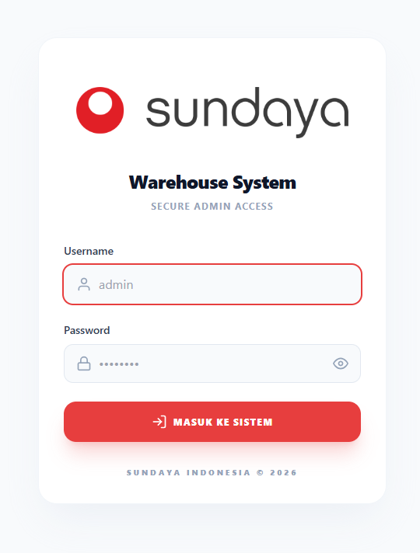
Gambar 2-1. Halaman Login Sundaya Warehouse System

2.2 Navigasi Antarmuka
Komponen utama antarmuka:
1. Sidebar: menu utama sesuai role (OM/NOC/GM/Programmer).
2. Area konten: menampilkan halaman/menu yang dipilih.
3. Notifikasi: ikon di kanan atas untuk memantau notifikasi permintaan & alert stok.
4. Settings: pengaturan profil akun dan keamanan.
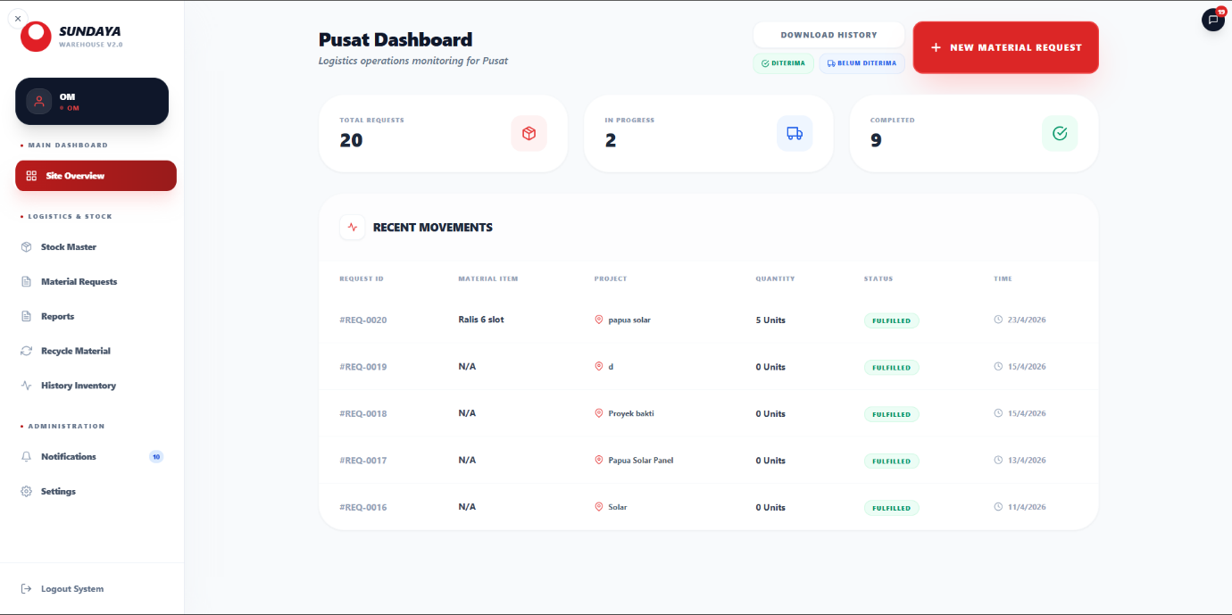
Gambar 4-1. OM - Site Overview (Pusat Dashboard)

Ringkasan Role (Role-Based Access Control)
Role | Fokus | Menu Utama | Hak Akses Kritis
OM | Operasional site & permintaan material | Site Overview, Stock Master, Material Requests | Buat request, konfirmasi receiving, input recycle & pemakaian
NOC | Kontrol pusat, review teknis, shipping | NOC Control, Review Request, Shipping Control | Validasi request, input resi/ETA, respon system alerts
GM | Monitoring eksekutif & approval final | Executive Monitor, Review Request, Reports | Final approval request, monitoring KPI, audit oversight
Programmer | Administrasi sistem & kontrol penuh | Programmer Control, Settings & Flow, Audit Logs | Konfigurasi role/flow, audit, pemeliharaan sistem

Bab 3 - Alur Birokrasi

3.1 Ringkasan Alur 5 Langkah
Sistem menerapkan alur birokrasi 5 langkah berikut:
Step 1: OM Request (OM mengajukan permintaan material)
Step 2: NOC Technical Review (NOC melakukan review & validasi teknis)
Step 3: GM Final Approval (GM memberikan persetujuan akhir)
Step 4: NOC Shipping (NOC memproses pengiriman, input resi & ETA)
Step 5: OM Receiving (OM melakukan konfirmasi penerimaan material)

3.2 Tabel Alur Birokrasi
Step | Aktor | Aktivitas Utama | Output | Notifikasi
1 | OM | Buat permintaan (New Request) + tentukan urgensi & deadline | Request ID & Document No. terbentuk | Notifikasi ke NOC
2 | NOC | Validasi ketersediaan stok, kelayakan, dan catatan teknis | Status: Reviewed / Rejected [TBD] | Notifikasi ke GM
3 | GM | Approval final terhadap permintaan yang telah direview | Status: Approved / Rejected | Notifikasi ke NOC & OM
4 | NOC | Proses pengiriman: input resi, ETA, bukti foto [TBD] | Status: Shipping / Delivered | Notifikasi ke OM
5 | OM | Konfirmasi receiving: cek barang, input bukti terima [TBD] | Status: Received / Fulfilled | Notifikasi penyelesaian

3.3 Tabel Status (Standar)
Status | Makna | Pemilik Aksi
NEW | Permintaan baru dibuat dan menunggu proses berikutnya | OM
MENUNGGU NOC REVIEW | Menunggu validasi teknis | NOC
MENUNGGU GM APPROVAL | Menunggu persetujuan akhir | GM
MENUNGGU NOC KIRIM | Menunggu proses pengiriman | NOC
SHIPPING | Sedang dalam pengiriman | NOC
RECEIVED | Barang diterima oleh OM | OM
FULFILLED / SELESAI | Permintaan selesai | System
REJECTED | Permintaan ditolak | NOC / GM

3.4 Tingkat Urgensi
Untuk menjaga prioritas operasional, permintaan dibagi dalam beberapa tingkat urgensi:
1. Normal: pekerjaan rutin, deadline fleksibel.
2. Penting: berdampak pada operasional, perlu diproses lebih cepat.
3. Sangat Penting / Very Important: berdampak tinggi pada layanan/proyek.
4. Critical: risiko penghentian operasional (contoh stok kritis).
Kriteria detail penentuan urgensi dan SLA pemrosesan: [TBD].

Bab 4 - OM (Operational Maintenance)
Role OM berfokus pada pengajuan permintaan material untuk kebutuhan site, pemantauan status birokrasi, pelaporan recycle material, pencatatan pemakaian, serta konfirmasi penerimaan barang.
Menu OM pada sidebar: Site Overview, Stock Master, Material Requests, Reports, Recycle Material, History Inventory, Notifications, Settings.

4.1 Site Overview
Halaman Site Overview menampilkan ringkasan permintaan material dan pergerakan terbaru untuk site yang dipilih.
Fungsi utama:
1. Monitoring total requests, in progress, completed.
2. Melihat recent movements sebagai ringkasan transaksi terbaru.
3. Aksi cepat untuk membuat permintaan material baru (jika tersedia).

Definisi KPI (Site Overview)
Field | Deskripsi | Aturan/Format | Contoh
Total Requests | Jumlah permintaan material pada scope dashboard. | Bergantung filter/periode tampilan [TBD]. | 20
In Progress | Jumlah permintaan yang masih berjalan. | Belum fulfilled/selesai. | 2
Completed | Jumlah permintaan selesai. | Status fulfilled/selesai. | 9
Recent Movements | Ringkasan pergerakan terbaru. | Menampilkan request ID, item, project, qty, status, waktu. | [TBD]

Gambar 4-1. OM - Site Overview (Pusat Dashboard)

4.2 Stock Master
Stock Master menampilkan katalog material dan ketersediaan stok per lokasi.
Langkah umum:
1. Gunakan kolom pencarian untuk mencari berdasarkan SKU, nama item, atau spesifikasi.
2. Gunakan filter lokasi untuk melihat stok per site.
3. Klik Lihat Detail untuk melihat informasi material lebih lengkap.

Elemen Data (Stock Master)
Field | Deskripsi | Aturan/Format | Contoh
SKU/SN | Identitas unik material. | Alfanumerik. | 7759
Material Name | Nama material. | Teks. | Positive Cable pole Ralis T5 3.8m
Category | Kategori material. | Teks. | Cabling
Current Stock | Stok tersedia saat ini. | Angka + unit. | 382 Units
Warehouse Location | Lokasi gudang/site asal stok. | Pusat/Papua/Maluku. | Pusat - Jakarta
Technical Specs | Ringkasan spesifikasi. | Opsional. | 3.8 meter positive cable
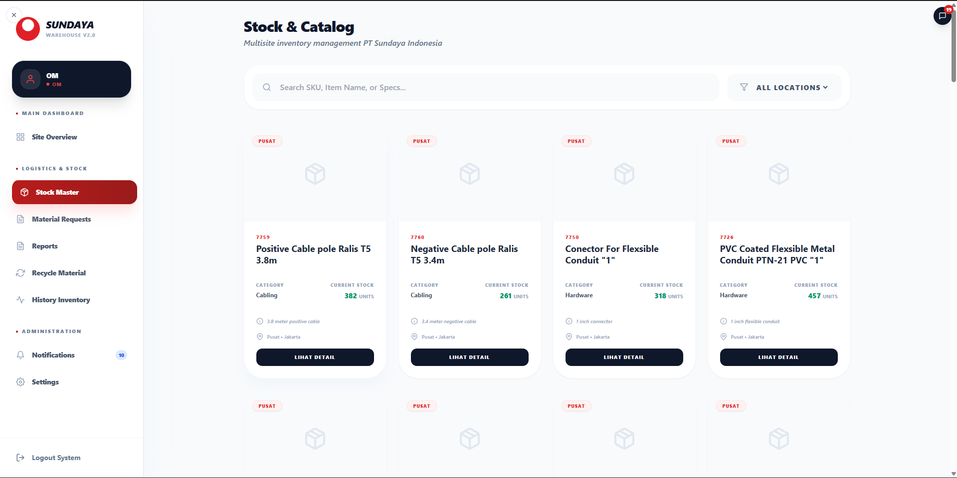
Gambar 4-2. OM - Stock Master (Stock & Catalog)

4.3 Material Requests
Material Requests adalah modul utama OM untuk membuat dan memantau permintaan material sesuai alur birokrasi 5 langkah.
Fungsi utama:
1. Membuat permintaan baru (New Request).
2. Memantau status dan progress step (OM Request -> NOC Review -> GM Approval -> NOC Shipping -> OM Receiving).
3. Melihat tracking pengiriman (resi) dan ETA jika sudah diproses oleh NOC.
4. Konfirmasi receiving dan melihat bukti terima (receipt) jika tersedia.

Elemen Data (Ringkasan Request)
Field | Deskripsi | Aturan/Format | Contoh
Request ID | Nomor permintaan. | Otomatis. | REQ-0020
Document No. | Nomor dokumen permintaan. | Otomatis. | MR-20260423-4798
Site Location | Lokasi site pemohon. | Pusat/Papua/Maluku. | Maluku
Project | Nama proyek terkait. | Teks. | papua solar
Destination | Tujuan pengiriman. | Teks. | halsel bacan
Urgency | Tingkat urgensi. | Normal/Penting/Sangat Penting/Critical. | Very Important
Deadline | Batas waktu kebutuhan. | Tanggal. | 4/26/2026
Tracking No. | Nomor resi ekspedisi. | Diisi NOC saat shipping. | jne1245621331
ETA | Perkiraan tanggal tiba. | Diisi NOC. | 4/27/2026
Receipt Confirmation | Konfirmasi penerimaan. | Diisi OM saat receiving [TBD]. | Items received
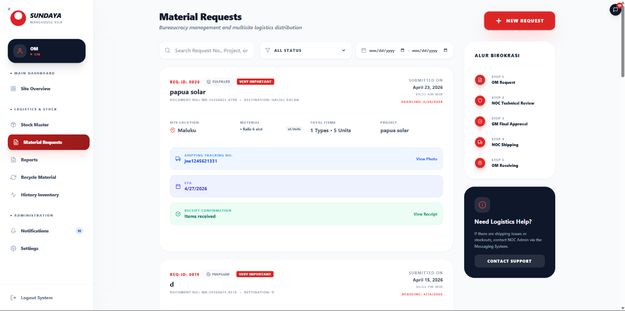
Gambar 4-3. OM - Material Requests

4.3.1 New Request (Form Permintaan)
Langkah pembuatan permintaan:
1. Klik tombol New Request pada halaman Material Requests.
2. Isi lokasi site, nama proyek, destination, deadline kebutuhan, dan urgensi kebutuhan.
3. Tambahkan material pada daftar material beserta quantity (Qty).
4. Isi deskripsi/alasan kebutuhan material.
5. Submit permintaan untuk diproses oleh NOC.
Catatan: Nama tombol submit/finalisasi dapat berbeda sesuai versi aplikasi. Jika tidak muncul, hubungi support [TBD].

Field Form New Request
Field | Deskripsi | Aturan/Format | Contoh
Lokasi Site | Site pemohon. | Wajib. | Papua
Nama Proyek | Nama proyek/pekerjaan. | Wajib. | Papua Solar Phase 1
Destination | Tujuan pengiriman. | Wajib. | Site Papua
Deadline Kebutuhan | Tanggal kebutuhan. | Wajib (mm/dd/yyyy). | 04/27/2026
Urgensi Kebutuhan | Prioritas permintaan. | Penting/Sangat Penting (atau standar internal). | Penting
Material List | Daftar material dan qty. | Minimal 1 item. | Ralis 6 slot x5
Description/Reason | Alasan kebutuhan. | Wajib. | Untuk instalasi kabel proyek X
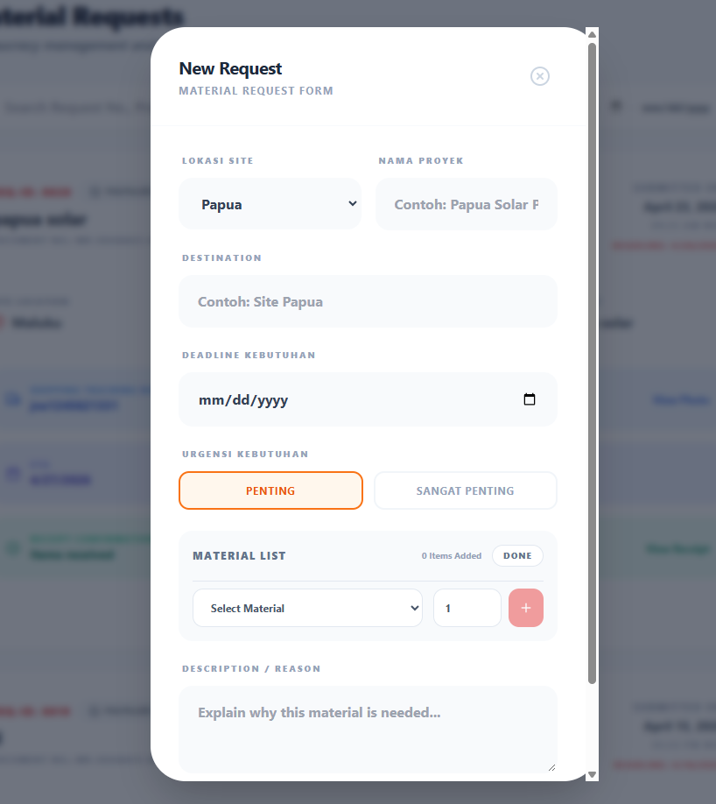
Gambar 4-4. OM - Form New Request (Material Request Form)

4.3.2 Konfirmasi Receiving (OM Receiving)
Receiving adalah langkah birokrasi Step 5. OM melakukan verifikasi barang yang diterima dari NOC Shipping.
Langkah umum (contoh):
1. Buka request yang statusnya sudah sampai pada tahap pengiriman/diterima.
2. Cocokkan jumlah dan jenis material dengan daftar permintaan.
3. Jika tersedia, gunakan tombol View Receipt / Receipt Confirmation untuk melakukan konfirmasi penerimaan.
4. Jika sistem meminta bukti terima (foto/tanda tangan), unggah sesuai prosedur perusahaan [TBD].
Catatan: Detail form receiving dapat bervariasi sesuai implementasi. Jika menu receiving tidak muncul, hubungi NOC/Programmer.

4.4 Reports
Modul Reports menyediakan unduhan laporan dalam format PDF untuk kebutuhan audit dan monitoring.
Jenis laporan umum:
1. Stock Opname Report (stok semua material per site)
2. Stock Mutation Report (mutasi stok masuk/keluar)
3. Material Request Report (rekap permintaan material)
4. Recent Movements Report (pergerakan material terbaru)
5. Laporan Barang Diterima / Belum Diterima (jika tersedia)

4.4.1 Jenis Laporan (Ringkas)
Report | Tujuan | Output | Catatan
Stock Opname Report | Rekap stok per site. | PDF | Gunakan untuk audit periodik.
Stock Mutation Report | Mutasi stok masuk/keluar. | PDF | Validasi pergerakan stok.
Material Request Report | Rekap request material. | PDF | Monitoring pipeline request.
Recent Movements Report | Pergerakan terbaru. | PDF | Ringkasan aktivitas.
Laporan Barang Diterima | Riwayat receiving. | PDF | Jika tersedia pada sistem.
Laporan Barang Belum Diterima | Outstanding receiving. | PDF | Jika tersedia pada sistem.
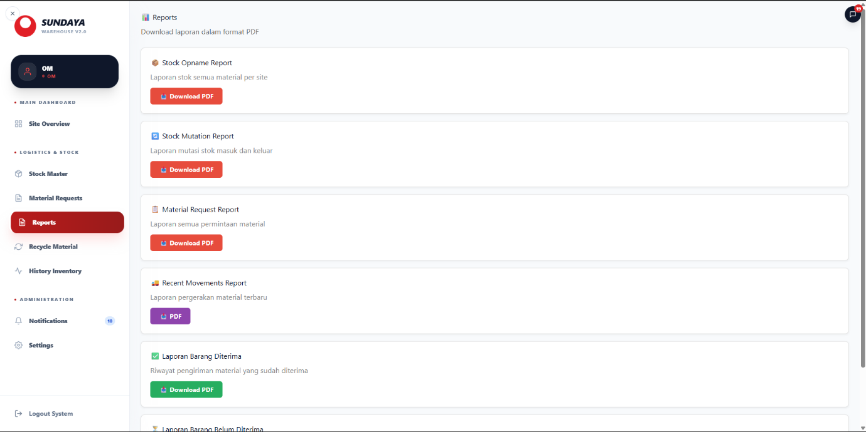
Gambar 4-5. OM - Reports

4.5 Recycle Material
Recycle Material digunakan untuk pelaporan material rusak/terpakai agar dapat diproses (recycle) dan ditindaklanjuti oleh tim terkait.
Praktik terbaik:
1. Sertakan detail kondisi material dan deskripsi kerusakan.
2. Lampirkan foto sebagai bukti (jika tersedia pada form).
3. Pantau status tindak lanjut pada daftar riwayat recycle.

Elemen Data (Recycle Material)
Field | Deskripsi | Aturan/Format | Contoh
Date | Tanggal pelaporan. | Wajib. | 23/04/2026
Site/Reporter | Site dan pelapor. | Otomatis/diisi sistem [TBD]. | Papua / om
Material | Material yang dilaporkan. | Wajib. | [TBD]
Detail | Rincian unit/serial. | Opsional. | [TBD]
Photo | Foto bukti. | Opsional (disarankan). | [TBD]
Condition | Kondisi material. | Rusak/Terpakai/dll [TBD]. | Damaged
Description | Deskripsi kerusakan/alasan. | Wajib. | Unit retak, perlu recycle
Status | Status tindak lanjut. | New/In Review/Resolved [TBD]. | New
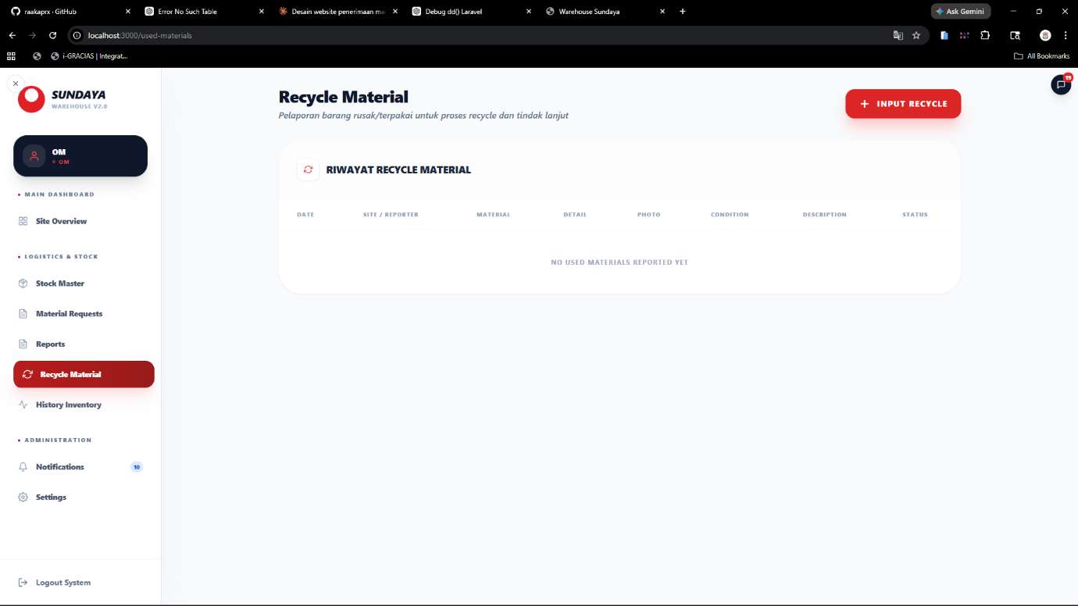
Gambar 4-6. OM - Recycle Material

4.6 History Inventory
History Inventory mencatat pemakaian material oleh OM termasuk tanggal, site, material, quantity, project, dan alasan penggunaan.
Gunakan tombol Catat Pemakaian untuk menambahkan log pemakaian.

Elemen Data (History Inventory)
Field | Deskripsi | Aturan/Format | Contoh
Tanggal | Tanggal pemakaian. | Wajib. | 23/04/2026
Site | Lokasi pemakaian. | Wajib. | Papua
Material | Nama material. | Wajib. | [TBD]
Qty (pcs) | Jumlah pemakaian. | Wajib, angka. | 5
Project | Proyek terkait. | Opsional/disarankan. | Papua Solar
Alasan | Alasan pemakaian. | Wajib. | Pemeliharaan rutin
Pelapor | User pencatat. | Otomatis. | om
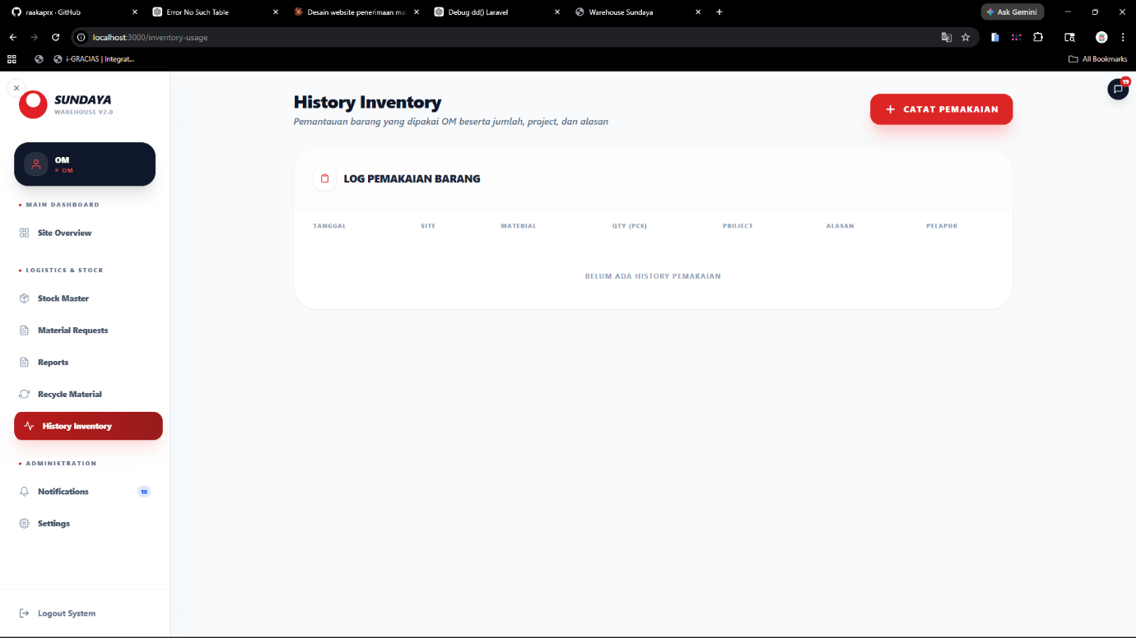
Gambar 4-7. OM - History Inventory

4.7 Notifications
Notifications menampilkan riwayat notifikasi sistem terkait perubahan status permintaan dan alert stok.
Fitur utama:
1. Notification Feed (daftar notifikasi).
2. Mark Read / Mark Read All untuk mengelola notifikasi.
3. Monitor Notifikasi (panel ringkas) dari ikon notifikasi.

Kategori Notifikasi (Contoh)
Field | Deskripsi | Aturan/Format | Contoh
Perubahan Status Request | Notifikasi saat request berpindah step (review/approval/shipping/receiving). | Otomatis. | Permintaan papua solar telah direview NOC.
Informasi Shipping | Notifikasi saat resi/ETA diinput atau status pengiriman berubah. | Otomatis. | Resi: jne1245621331
Alert Stok | Notifikasi warning/critical saat stok mendekati threshold. | Otomatis (berdasarkan threshold). | Stock ... mendekati batas (18/15)
Sistem | Notifikasi umum sistem (maintenance, perubahan akses) [TBD]. | Opsional. | [TBD]
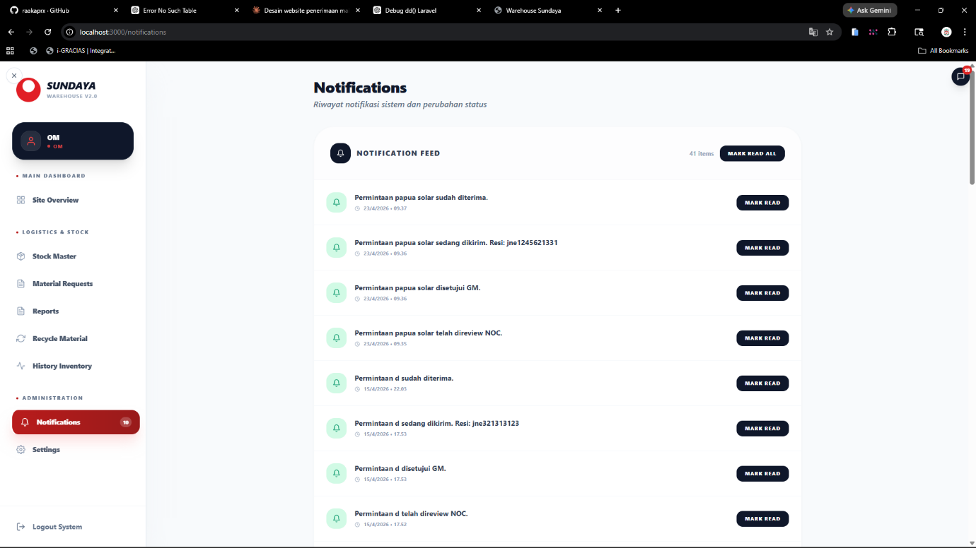
Gambar 4-8. OM - Notifications (Feed)
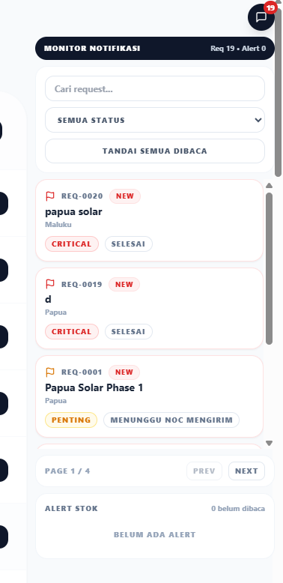
Gambar 4-9. OM - Monitor Notifikasi (Panel Ringkas)

4.8 Settings
Settings digunakan untuk mengelola profil akun dan pengaturan keamanan.
Ruang lingkup:
1. Profile Akun (nama, email, nomor telepon, bahasa).
2. Keamanan (password dan preferensi keamanan) [TBD].

Field Profile Akun
Field | Deskripsi | Aturan/Format | Contoh
Username/Nama Lengkap | Identitas akun. | Tidak boleh kosong. | om
Email Address | Email user. | Format email valid. | user@sundaya.co.id
Nomor Telepon | Kontak user. | Format internasional disarankan. | +62 812 3456 7890
Bahasa/Language | Preferensi bahasa UI. | Dropdown. | English
Role Akun | Role akses. | Read-only (umumnya). | OM
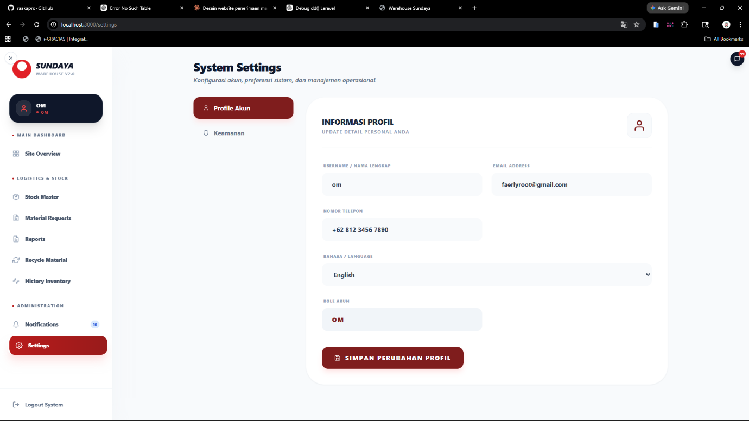
Gambar 4-10. OM - Settings

Bab 5 - NOC (Network Operation Center)
Role NOC memiliki tanggung jawab utama pada kontrol stok pusat, review teknis permintaan, respon alert stok, serta proses shipping (pengiriman) material ke site.
Menu NOC pada sidebar: NOC Control, Stock Master, Review Request, Reports, Recycle Material, History Inventory, Shipping Control, Notifications, System Alerts, Audit Logs, Settings.

5.1 NOC Control Dashboard
NOC Control Dashboard menampilkan ringkasan analitik (KPI) gudang untuk membantu pengambilan keputusan operasional.
Contoh KPI: total sites, total stock items, critical needs, weekly turnover, serta grafik trend inbound/outbound.

Definisi KPI (NOC Control Dashboard)
Field | Deskripsi | Aturan/Format | Contoh
Total Sites | Jumlah site yang dimonitor. | Tetap sesuai konfigurasi sistem. | 3
Total Stock Items | Jumlah item pada katalog/stock master. | Bergantung data master. | [TBD]
Critical Needs | Jumlah kebutuhan kritis yang perlu tindakan. | Berdasarkan alert/threshold. | 0
Weekly Turnover | Perubahan aktivitas mingguan. | Berdasarkan pergerakan inbound/outbound. | +12%
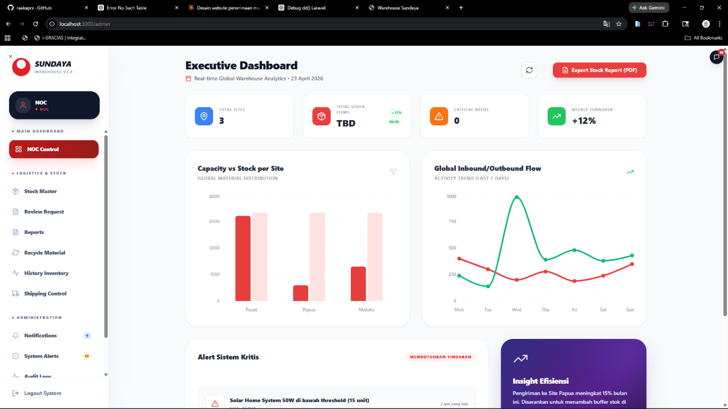
Gambar 5-1. NOC - NOC Control Dashboard

5.2 Stock Master
Stock Master pada role NOC memungkinkan pengelolaan katalog material (create/edit) termasuk threshold alert stok.
Aksi umum:
1. Add New Material untuk menambahkan material baru.
2. Edit material untuk memperbarui spesifikasi, stok awal, threshold, foto, dan lokasi warehouse.

Field Add/Edit Material (Central Inventory Catalog)
Field | Deskripsi | Aturan/Format | Contoh
SKU/SN | Identitas material (SKU atau serial). | Wajib, unik. | SDY-BAT-12V
Category | Kategori material. | Wajib. | Battery
Item Code | Kode internal material. | Wajib. | SAP-7759
Technical Specs | Spesifikasi teknis ringkas. | Opsional/disarankan. | 3.8 meter positive cable
Material Name | Nama material. | Wajib. | Positive Cable pole Ralis T5 3.8m
Material Photo | Foto material. | JPG/PNG, maks 2MB (sesuai UI). | [TBD]
Initial Stock | Stok awal saat input. | Angka >= 0. | 382
Threshold Alert | Batas minimum stok untuk alert. | Angka >= 0. | 37
Warehouse Location | Lokasi stok utama. | Pusat/Papua/Maluku. | Pusat
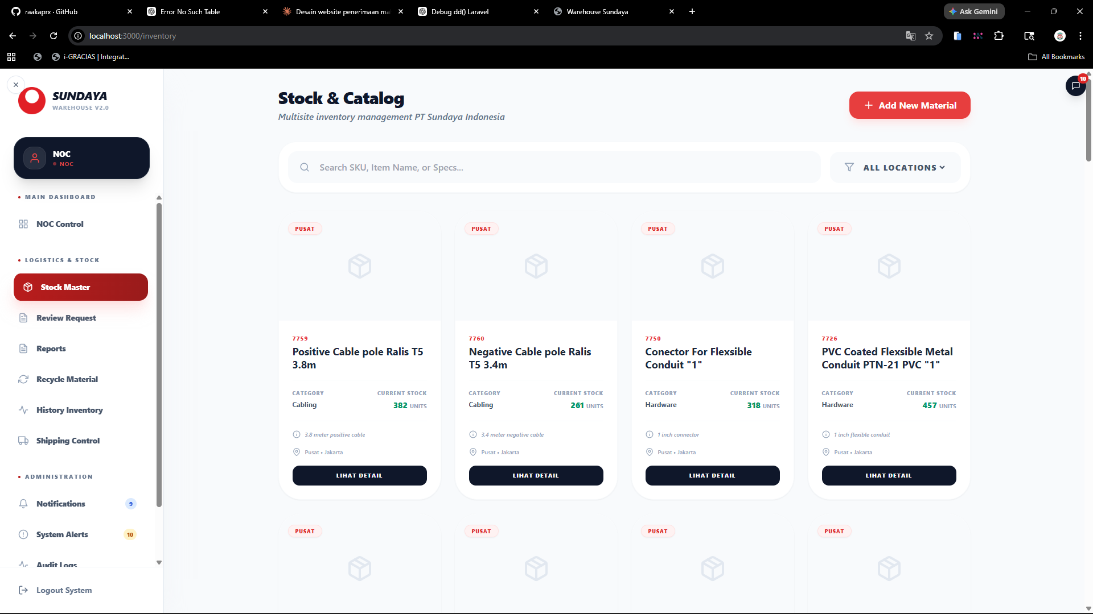
Gambar 5-2. NOC - Stock Master
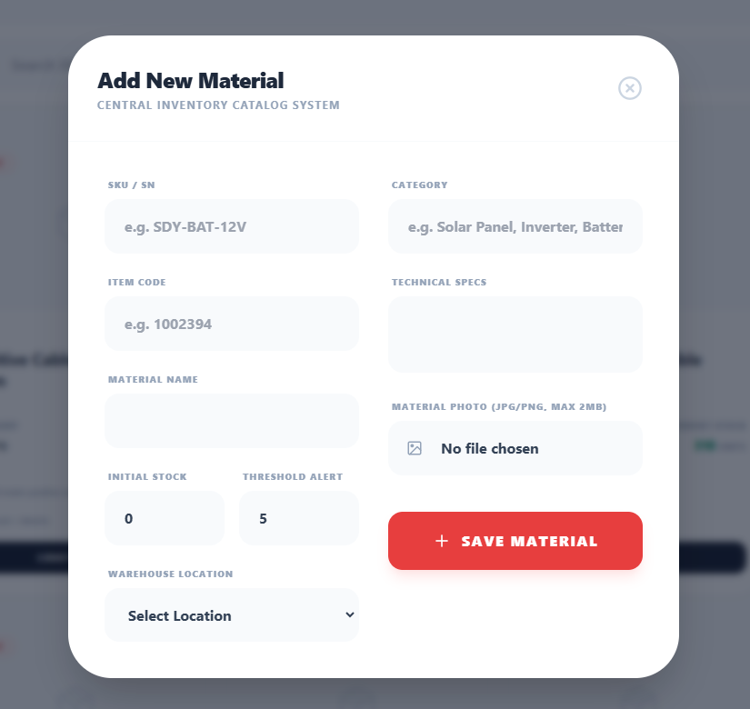
Gambar 5-3. NOC - Add New Material
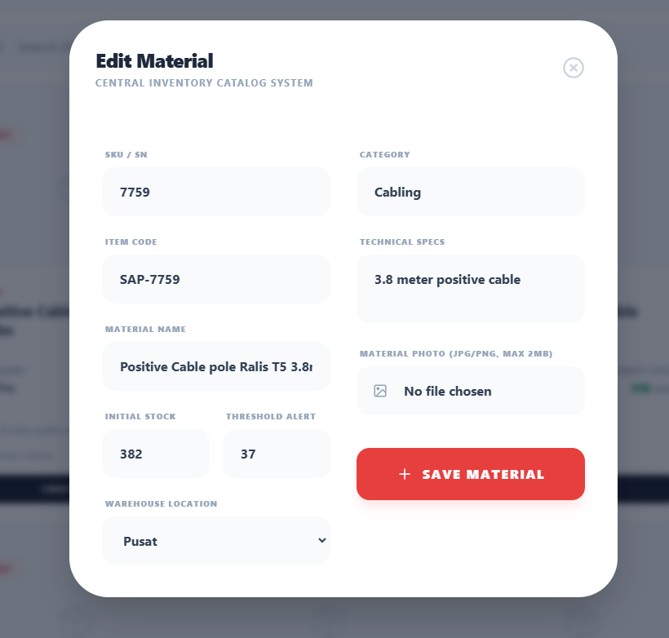
Gambar 5-4. NOC - Edit Material

5.3 Review Request (NOC Technical Review)
Review Request adalah langkah birokrasi Step 2. NOC memvalidasi permintaan OM sebelum diteruskan ke GM untuk approval final.
Checklist review (contoh):
1. Ketersediaan stok di Pusat dan site terkait.
2. Kesesuaian material dengan kebutuhan proyek.
3. Alternatif material (jika stok terbatas) [TBD].
4. Catatan teknis dan rekomendasi.

Elemen Data (Review Request)
Field | Deskripsi | Aturan/Format | Contoh
Request ID | Nomor permintaan. | Read-only. | REQ-0020
Document No. | Nomor dokumen. | Read-only. | MR-20260423-4798
Site Location | Lokasi site pemohon. | Read-only. | Maluku
Material | Material yang diminta. | Read-only. | Ralis 6 slot
Total Items | Jumlah jenis & unit. | Read-only. | 1 Types - 5 Units
Project | Nama proyek. | Read-only. | papua solar
Urgency | Urgensi permintaan. | Read-only. | Very Important
Deadline | Batas waktu kebutuhan. | Read-only. | 4/26/2026
Review Letter | Ringkasan review formal (opsional). | Dapat diunduh/dilihat jika tersedia. | Review Letter
Outcome | Hasil review NOC. | Reviewed/Rejected/Need Revision [TBD]. | [TBD]
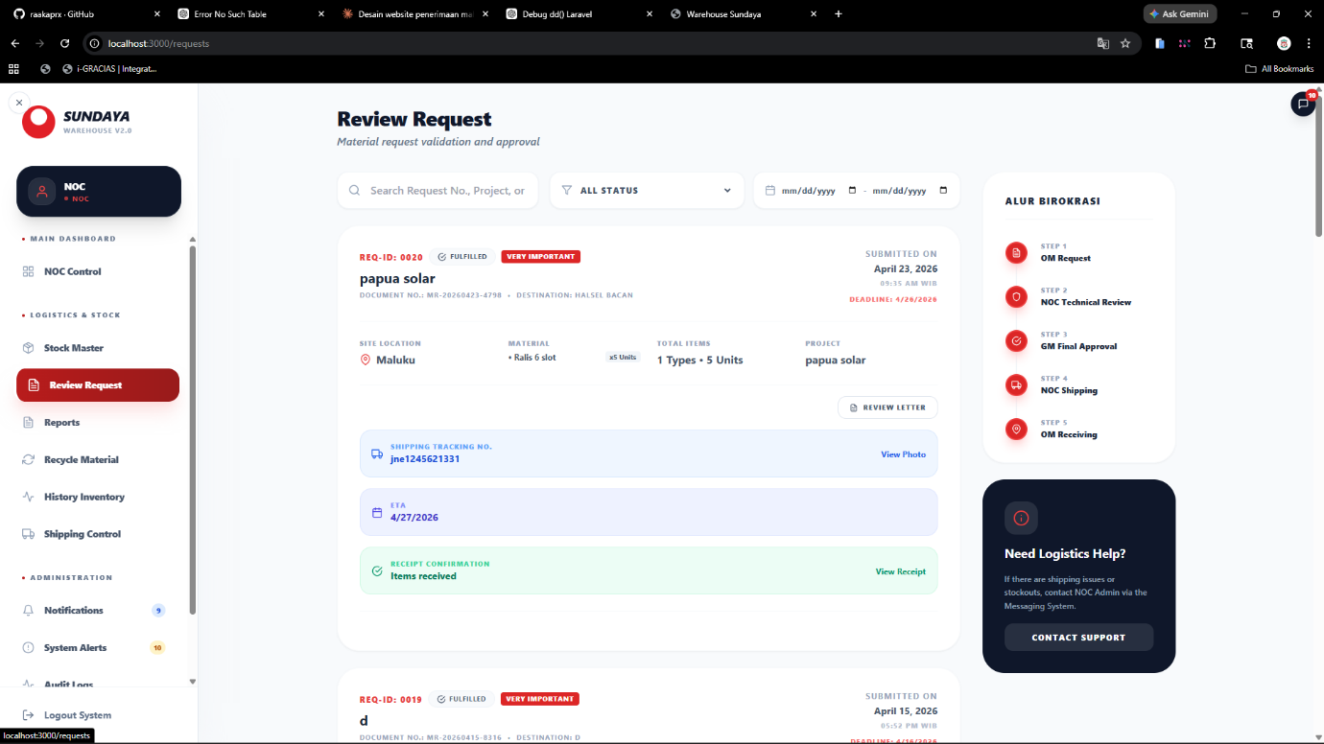
Gambar 5-5. NOC - Review Request (Technical Review)

5.4 Reports
NOC dapat mengunduh laporan operasional untuk audit dan kebutuhan koordinasi lintas departemen.
Catatan: Format, jenis laporan, dan penamaan file mengikuti standar internal [TBD].
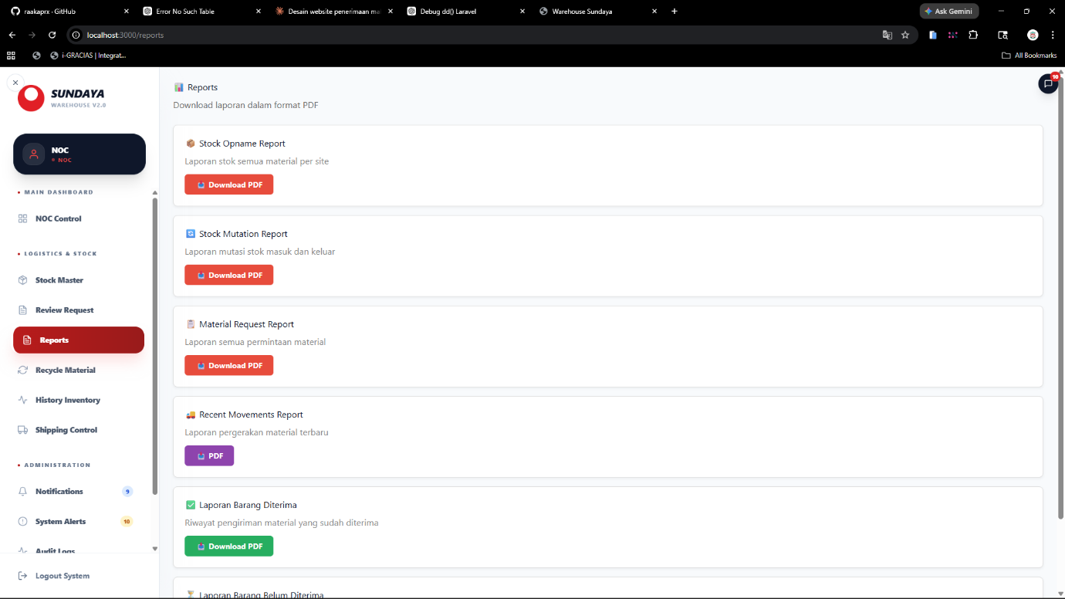
Gambar 5-6. NOC - Reports

5.5 Recycle Material
NOC memonitor laporan recycle dari OM dan memastikan tindak lanjut sesuai prosedur perusahaan.
Aksi tindak lanjut (contoh): verifikasi, set status, dan pencatatan disposal [TBD].

Elemen Data (Recycle Material - NOC View)
Field | Deskripsi | Aturan/Format | Contoh
Date | Tanggal pelaporan. | Read-only. | 23/04/2026
Site/Reporter | Site dan pelapor. | Read-only. | Papua / om
Material | Material dilaporkan. | Read-only. | [TBD]
Condition | Kondisi material. | Read-only. | Damaged
Status | Status tindak lanjut. | Dapat diubah NOC [TBD]. | In Review
Actions | Aksi (detail/approve/reject) [TBD]. | Tergantung implementasi. | [TBD]
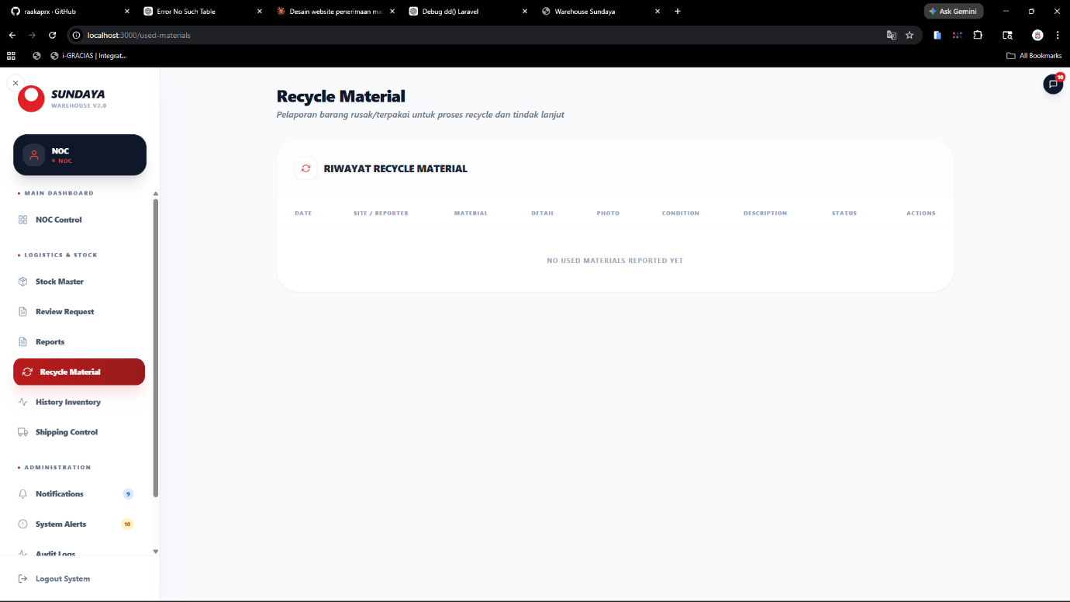
Gambar 5-7. NOC - Recycle Material

5.6 History Inventory
NOC dapat memonitor riwayat pemakaian material oleh OM untuk analisis kebutuhan dan perencanaan replenishment.

Elemen Data (History Inventory - NOC View)
Field | Deskripsi | Aturan/Format | Contoh
Tanggal | Tanggal pemakaian. | Read-only. | 23/04/2026
Site | Lokasi pemakaian. | Read-only. | Papua
Material | Nama material. | Read-only. | [TBD]
Qty (pcs) | Jumlah pemakaian. | Read-only. | 5
Project | Proyek terkait. | Read-only. | Papua Solar
Alasan | Alasan pemakaian. | Read-only. | Pemeliharaan rutin
Pelapor | User pencatat. | Read-only. | om
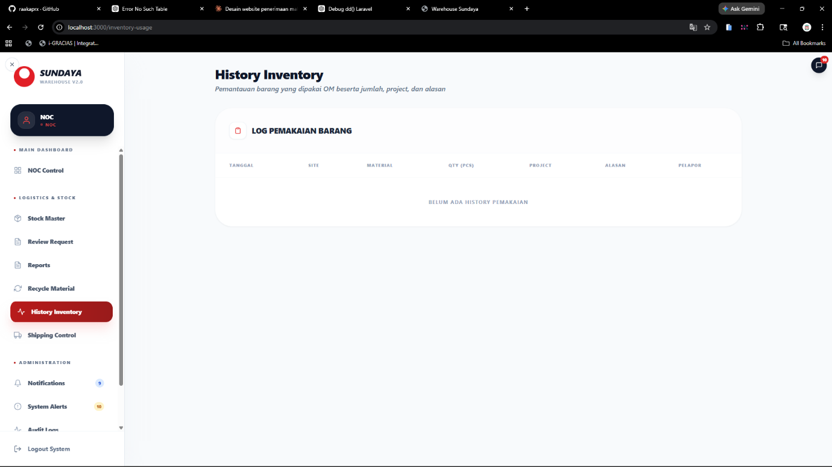
Gambar 5-8. NOC - History Inventory

5.7 Shipping Control (NOC Shipping)
Shipping Control adalah langkah birokrasi Step 4. Setelah GM approval, NOC memproses pengiriman ke site.
Aktivitas utama:
1. Menentukan ekspedisi dan input nomor resi.
2. Menentukan ETA (perkiraan tanggal tiba).
3. Mengunggah bukti pengiriman/foto jika tersedia [TBD].
4. Memperbarui status pengiriman hingga delivered.

Field Shipping (Contoh)
Field | Deskripsi | Aturan/Format | Contoh
Ekspedisi | Nama jasa pengiriman. | Diisi NOC. | JNE
Tracking/Resi No. | Nomor resi pengiriman. | Wajib. | jne1245621331
ETA | Perkiraan tanggal tiba. | Wajib/disarankan. | 04/27/2026
Photo/Proof | Bukti foto/label pengiriman. | Opsional/disarankan. | [TBD]
Status Shipping | Status pengiriman. | Shipping/Delivered [TBD]. | Shipping
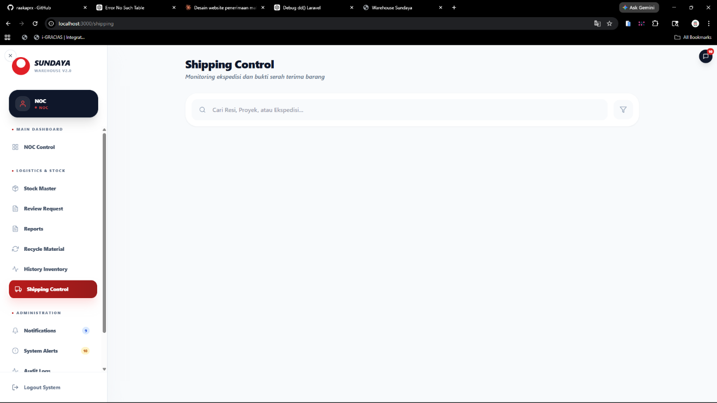
Gambar 5-9. NOC - Shipping Control

5.8 Notifications
Notifications pada NOC mencakup notifikasi permintaan material dan alert stok (warnings/critical).

Kategori Notifikasi (NOC)
Field | Deskripsi | Aturan/Format | Contoh
Request Updates | Perubahan status request dari OM/GM. | Otomatis. | Permintaan ... telah disetujui GM.
System Alerts | Warning/Critical alert stok atau anomali. | Otomatis. | Stock ... mendekati batas
Shipping Updates | Update pengiriman (resi/ETA/delivered). | Otomatis/oleh NOC. | Resi ...
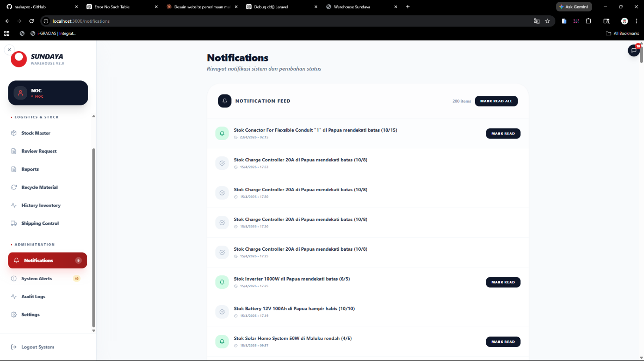
Gambar 5-10. NOC - Notifications
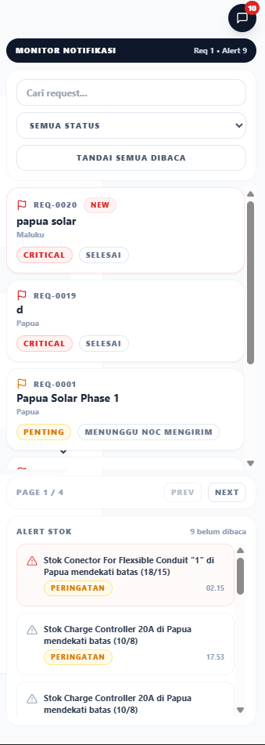
Gambar 5-11. NOC - Monitor Notifikasi (Panel Ringkas)

5.9 System Alerts
System Alerts menampilkan alert otomatis terkait stok kritis dan anomali sistem. NOC bertanggung jawab untuk melakukan respon (resolve/ignore) sesuai prosedur.
Catatan: Pengaturan threshold sumbernya dari katalog material (Stock Master).

Elemen Data (System Alerts)
Field | Deskripsi | Aturan/Format | Contoh
Type | Jenis alert. | Warning/Critical. | WARNING_STOCK
Message | Judul/deskripsi alert. | Otomatis. | Stock ... mendekati batas
Lokasi | Site yang terdampak. | Otomatis. | Papua
Status | Status alert. | New/Read/Resolved [TBD]. | NEW
Last Triggered | Waktu terakhir alert muncul. | Timestamp. | 23/04/2026 14:25
Actions | Respon alert. | Ignore/Resolve Now. | Resolve Now
Catatan | Catatan penanganan. | Opsional. | [TBD]
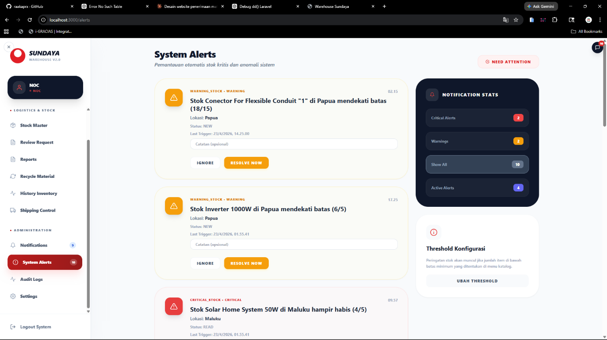
Gambar 5-12. NOC - System Alerts

5.10 Audit Logs
Audit Logs mencatat jejak aktivitas transaksi dan perubahan database. Gunakan fitur Export CSV untuk kebutuhan audit.

Kolom Audit Logs (Contoh)
Field | Deskripsi | Aturan/Format | Contoh
Waktu & Tanggal | Timestamp aktivitas. | Otomatis. | 23/04/2026 09:37
User PIC | User yang melakukan aksi. | Otomatis. | noc
Aktivitas | Jenis aksi. | Create/Update/Delete/Approve [TBD]. | Update Stock
Detail Modifikasi | Ringkasan perubahan. | Otomatis. | [TBD]
Modul | Modul yang terdampak. | Otomatis. | Stock Master
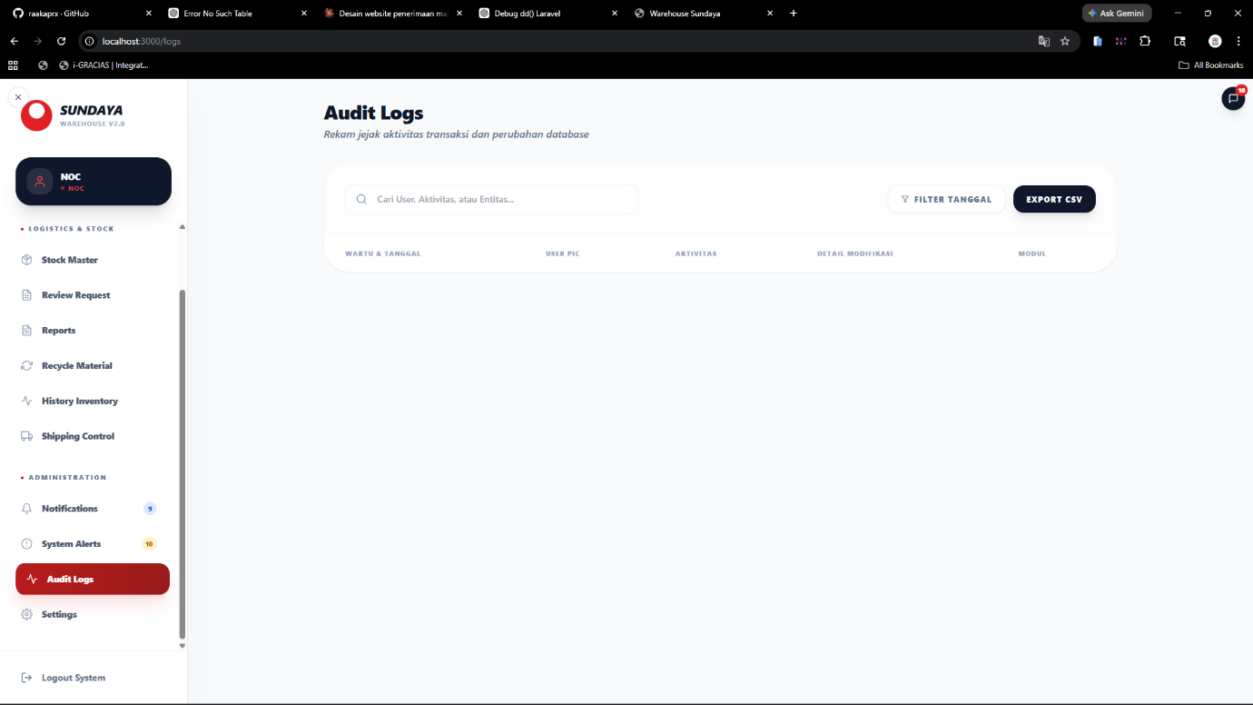
Gambar 5-13. NOC - Audit Logs

5.11 Settings
Settings digunakan untuk pengelolaan profil dan keamanan akun NOC.

Field Profile Akun (NOC)
Field | Deskripsi | Aturan/Format | Contoh
Username/Nama Lengkap | Identitas akun. | Tidak boleh kosong. | noc
Email Address | Email user. | Format email valid. | noc@sundaya.co.id
Nomor Telepon | Kontak user. | Format internasional disarankan. | +62 812 3456 7890
Bahasa/Language | Preferensi bahasa UI. | Dropdown. | English
Role Akun | Role akses. | Read-only (umumnya). | NOC
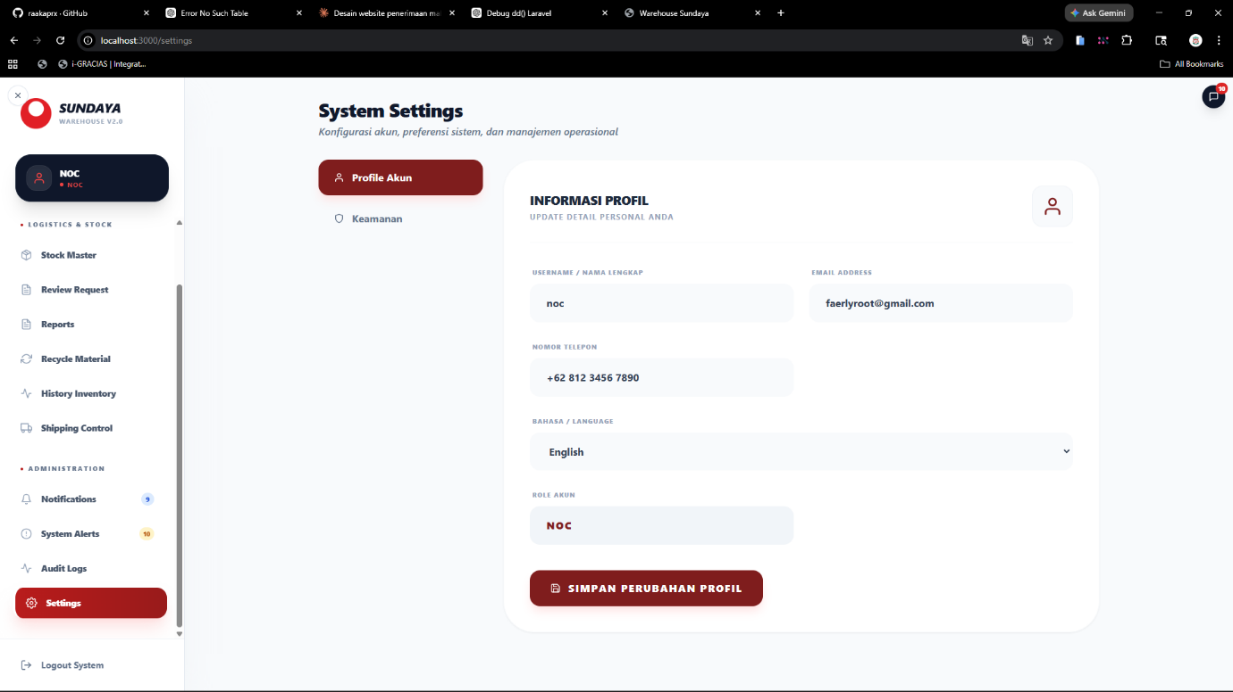
Gambar 5-14. NOC - Settings

Bab 6 - GM (Executive / Final Approver)
Role GM berfokus pada monitoring eksekutif dan pengambilan keputusan (final approval) atas permintaan material.
Menu GM pada sidebar: Executive Monitor, Review Request, Reports, Recycle Material, History Inventory, Notifications, System Alerts, Audit Logs, Settings.

6.1 Executive Monitor (Dashboard)
Executive Monitor memberikan tampilan KPI dan analitik tingkat manajemen untuk seluruh site.
Gunakan dashboard ini untuk melihat tren inbound/outbound, kebutuhan kritis, serta ringkasan alert sistem.

Definisi KPI (Executive Monitor)
Field | Deskripsi | Aturan/Format | Contoh
Total Sites | Jumlah site yang dimonitor. | Tetap sesuai konfigurasi. | 3
Total Stock Items | Jumlah item pada katalog. | Bergantung data master. | [TBD]
Critical Needs | Indikator kebutuhan kritis. | Berdasarkan alert/threshold. | 0
Weekly Turnover | Perubahan mingguan. | Berdasarkan aktivitas 7 hari. | +12%
Alert Sistem Kritis | Daftar alert prioritas. | Menampilkan alert yang butuh tindakan. | [TBD]
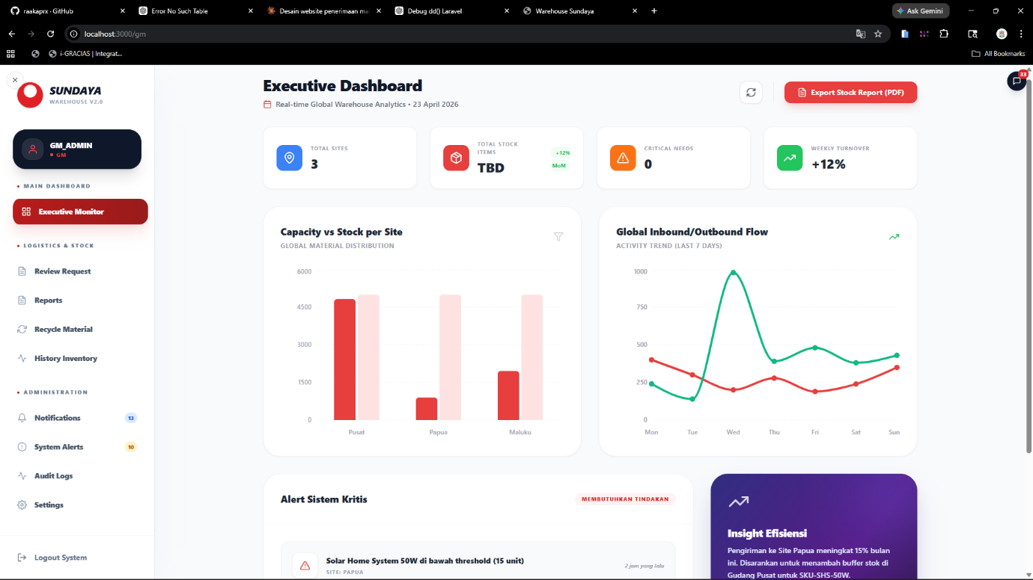
Gambar 6-1. GM - Executive Monitor (Dashboard)

6.2 Review Request (GM Final Approval)
Review Request pada GM adalah langkah birokrasi Step 3 (Final Approval).
Alur keputusan:
1. Buka request yang sudah direview oleh NOC.
2. Tinjau urgensi, deadline, dan rekomendasi teknis (Review Letter jika tersedia).
3. Putuskan approve atau reject sesuai kebijakan perusahaan.
4. Sistem akan meneruskan ke NOC untuk proses shipping jika approved.

Elemen Data (GM Final Approval)
Field | Deskripsi | Aturan/Format | Contoh
Request ID | Nomor permintaan. | Read-only. | REQ-0020
Urgency | Prioritas permintaan. | Read-only. | Very Important
Deadline | Batas kebutuhan. | Read-only. | 4/26/2026
Review Letter | Ringkasan review formal dari NOC (jika ada). | Opsional. | Review Letter
Decision | Keputusan GM. | Approved/Rejected [TBD]. | [TBD]
Rationale | Alasan keputusan (jika diwajibkan). | Opsional/Wajib [TBD]. | [TBD]
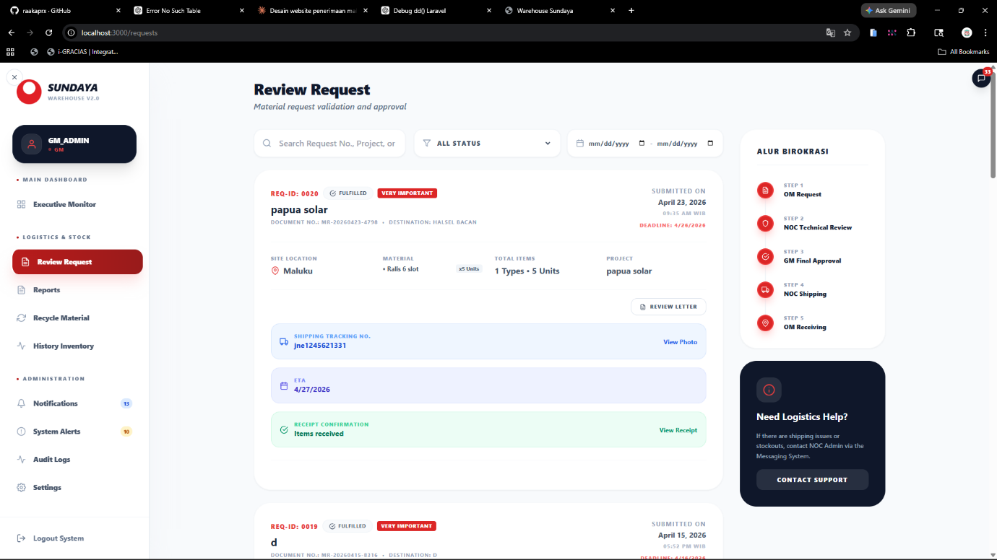
Gambar 6-2. GM - Review Request (Final Approval)
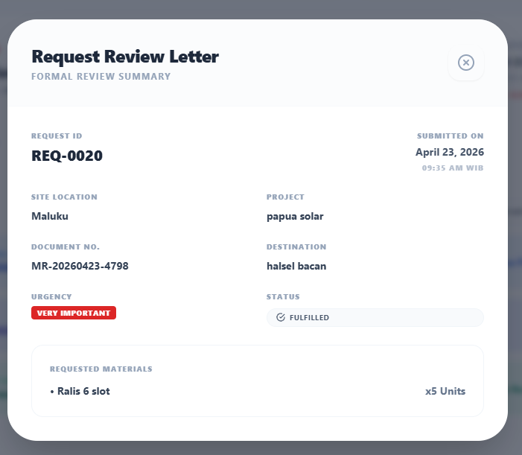
Gambar 6-3. GM - Request Review Letter

6.3 Reports
GM dapat mengakses laporan sebagai bagian dari kontrol dan pelaporan manajemen.

6.3.1 Jenis Laporan (Ringkas)
Report | Tujuan | Output
Stock Opname Report | Kontrol stok per site. | PDF
Stock Mutation Report | Monitoring mutasi stok. | PDF
Material Request Report | Monitoring pipeline request. | PDF
Recent Movements Report | Ringkasan aktivitas terbaru. | PDF
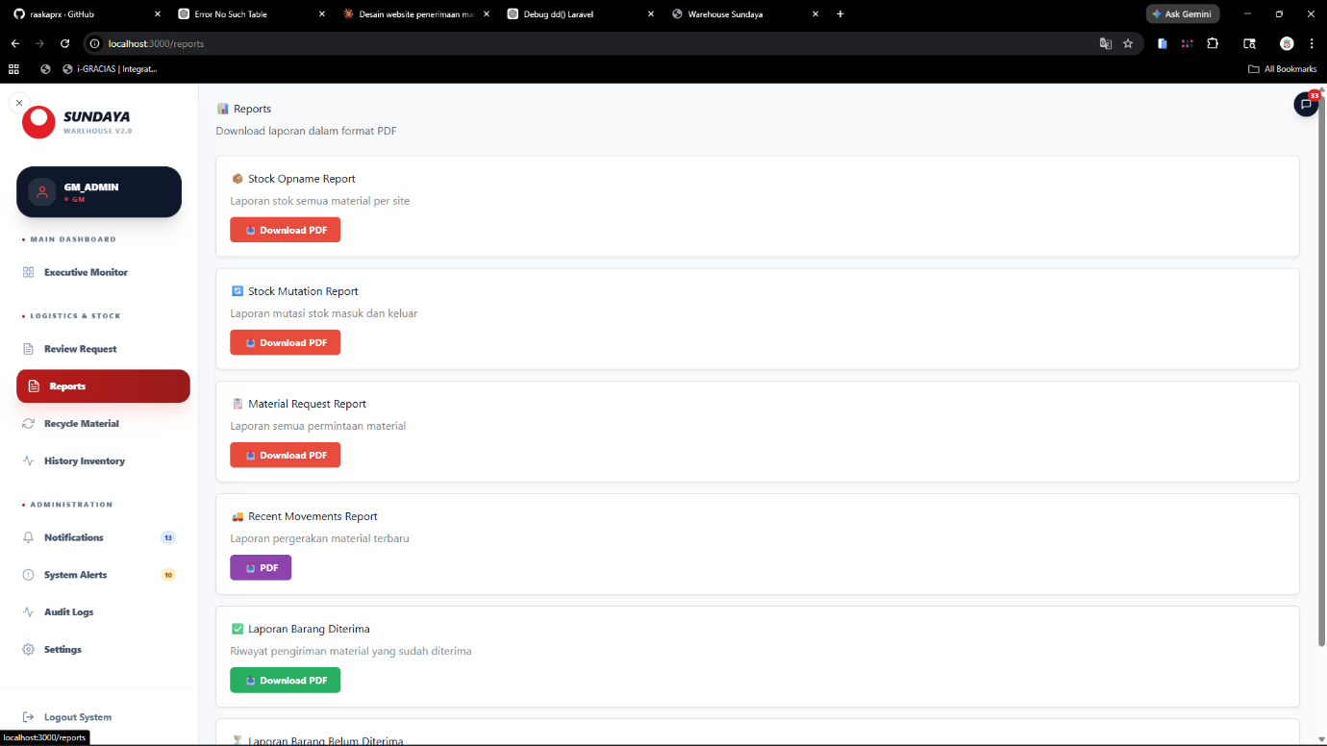
Gambar 6-4. GM - Reports

6.4 Recycle Material
GM dapat memantau laporan recycle untuk memastikan kepatuhan proses dan efisiensi.
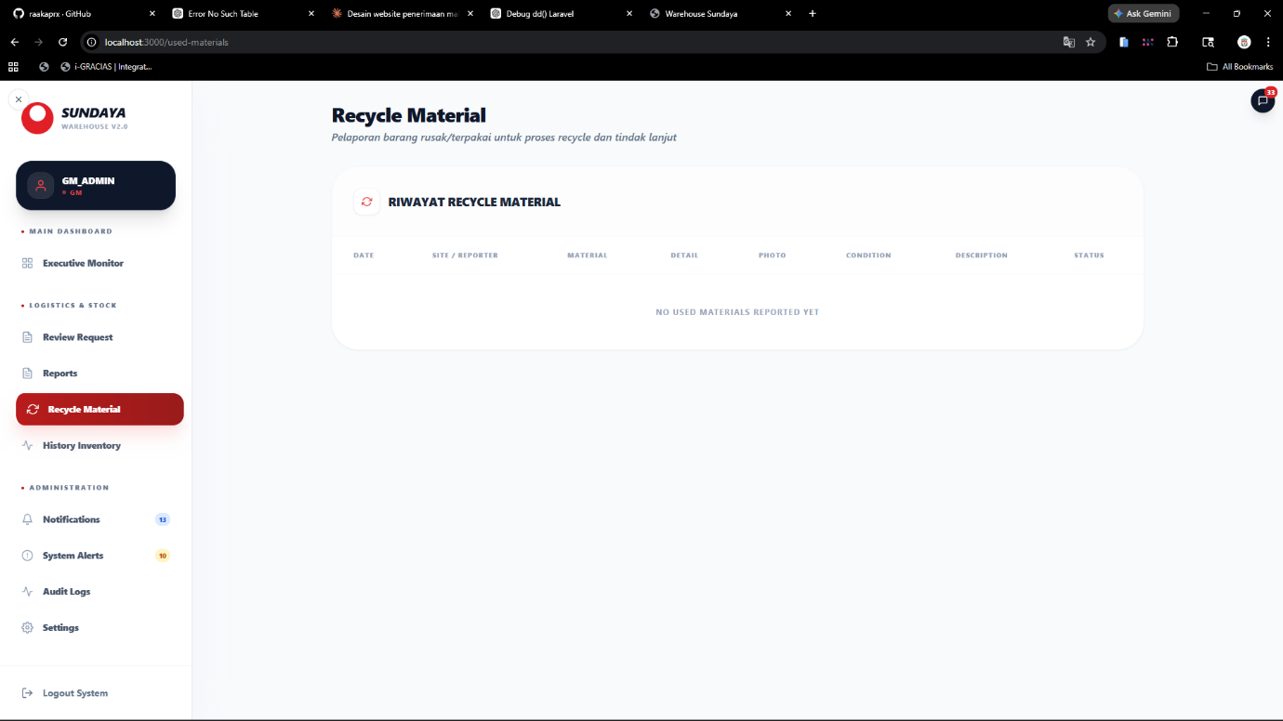
Gambar 6-5. GM - Recycle Material

6.5 History Inventory
History Inventory membantu GM melihat pola pemakaian material lintas site dan proyek.
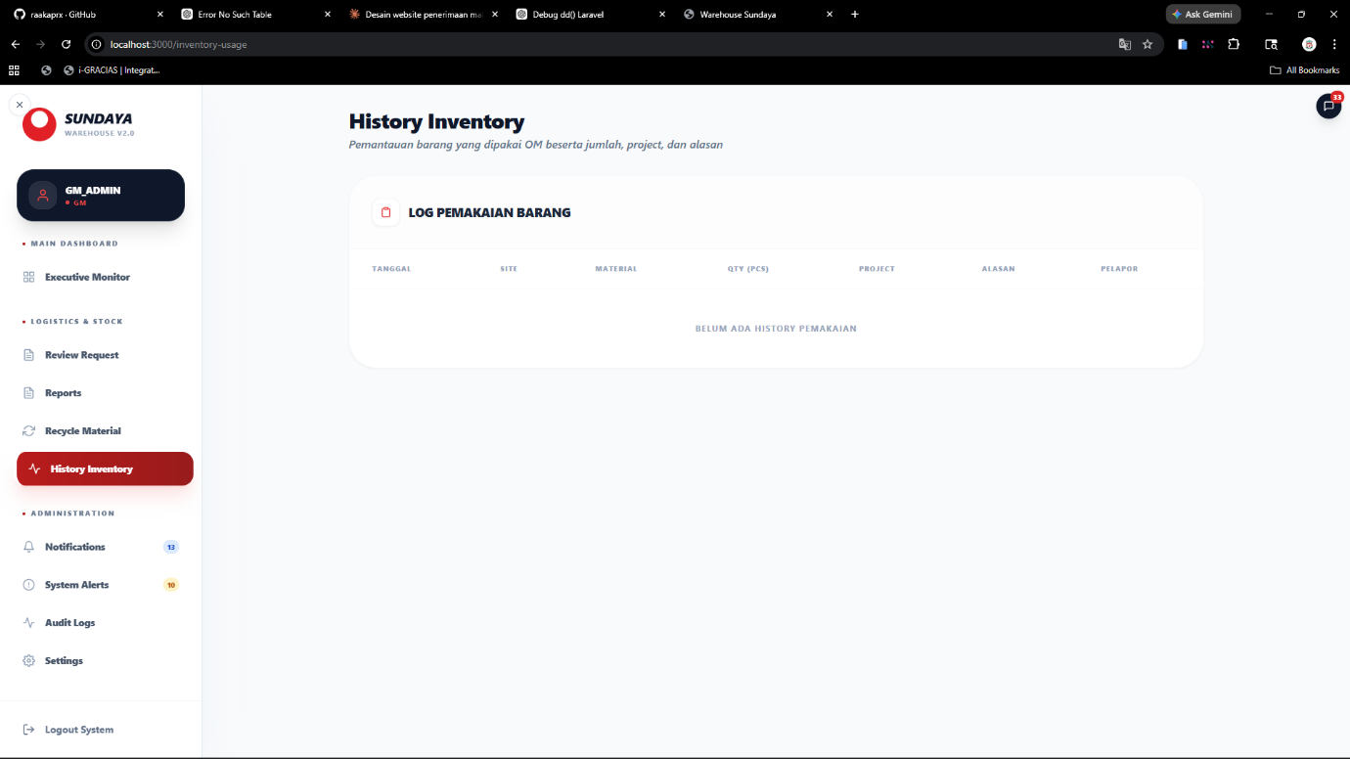
Gambar 6-6. GM - History Inventory

6.6 Notifications
Notifications menampilkan perubahan status request dan alert stok penting untuk monitoring manajemen.

Kategori Notifikasi (GM)
Field | Deskripsi | Aturan/Format | Contoh
Request Updates | Perubahan status request yang perlu keputusan. | Otomatis. | Permintaan ... menunggu GM approval.
System Alerts | Alert stok/anomali untuk awareness. | Otomatis. | Stock ... hampir habis
Audit/Compliance | Notifikasi terkait audit/kepatuhan [TBD]. | Opsional. | [TBD]
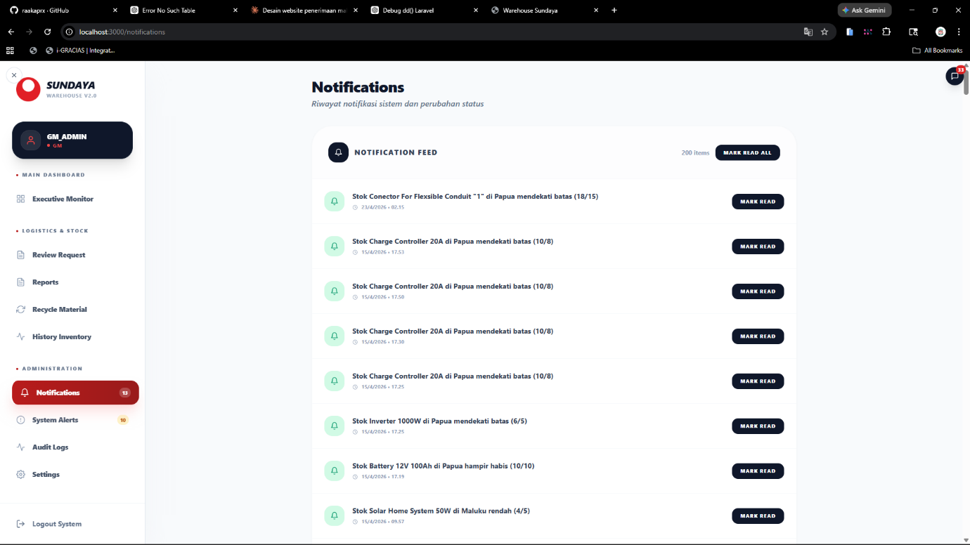
Gambar 6-7. GM - Notifications
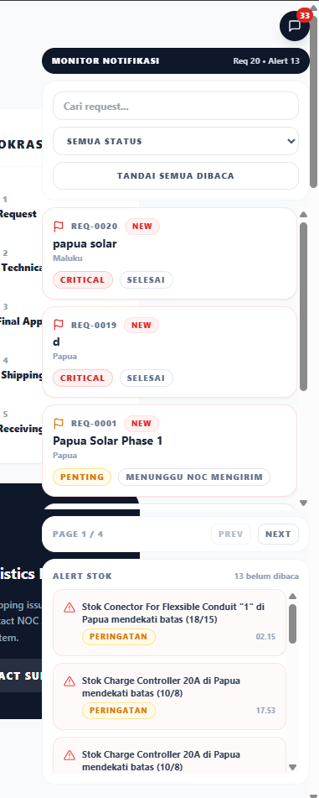
Gambar 6-8. GM - Monitor Notifikasi (Panel Ringkas)

6.7 System Alerts
System Alerts pada GM berfungsi sebagai insight dan awareness terhadap risiko operasional.

Elemen Data (System Alerts - GM View)
Field | Deskripsi | Aturan/Format | Contoh
Type | Jenis alert. | Warning/Critical. | CRITICAL_STOCK
Lokasi | Site terdampak. | Otomatis. | Maluku
Status | Status alert. | New/Read/Resolved [TBD]. | READ
Last Triggered | Waktu muncul terakhir. | Timestamp. | 23/04/2026 09:57
Need Attention | Indikator butuh tindakan. | Berdasarkan severity. | Yes
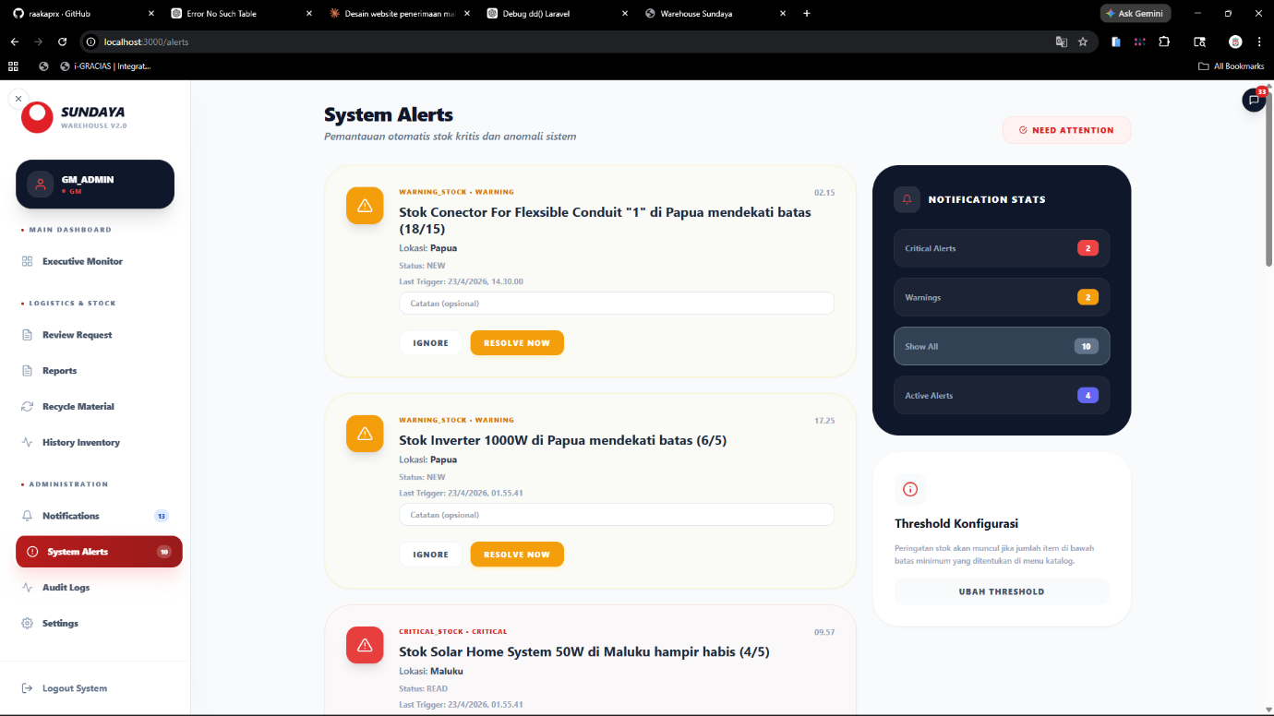
Gambar 6-9. GM - System Alerts

6.8 Audit Logs
Audit Logs dapat digunakan GM untuk memastikan kontrol internal dan jejak perubahan.

Kolom Audit Logs (GM View)
Field | Deskripsi | Aturan/Format | Contoh
Waktu & Tanggal | Timestamp aktivitas. | Otomatis. | 23/04/2026 09:37
User PIC | User pelaksana aksi. | Otomatis. | noc
Aktivitas | Jenis aksi. | Otomatis. | Approve Request
Detail Modifikasi | Ringkasan perubahan. | Otomatis. | [TBD]
Modul | Modul terdampak. | Otomatis. | Review Request
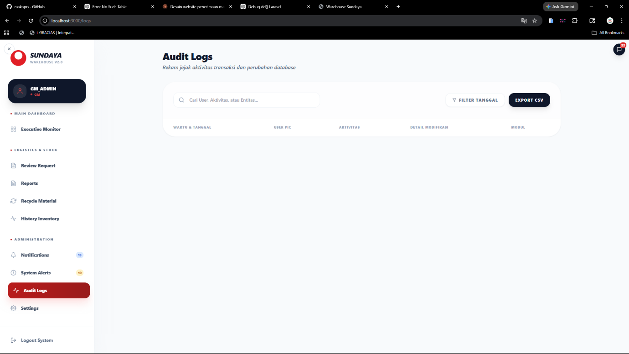
Gambar 6-10. GM - Audit Logs

6.9 Settings
Settings untuk pengelolaan profil akun dan keamanan.

Field Profile Akun (GM)
Field | Deskripsi | Aturan/Format | Contoh
Username/Nama Lengkap | Identitas akun. | Tidak boleh kosong. | gm_admin
Email Address | Email user. | Format email valid. | gm@sundaya.co.id
Nomor Telepon | Kontak user. | Format internasional disarankan. | +62 812 3456 7890
Bahasa/Language | Preferensi bahasa UI. | Dropdown. | English
Role Akun | Role akses. | Read-only (umumnya). | GM
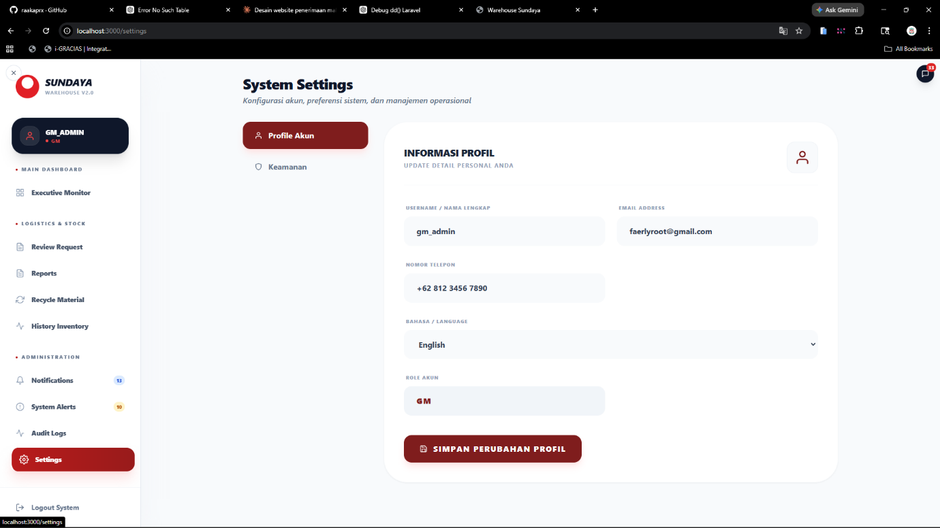
Gambar 6-11. GM - Settings

Bab 7 - Programmer (System Administrator)
Role Programmer memiliki akses penuh untuk monitoring sistem, konfigurasi, dan dukungan operasional. Perubahan pada flow, role, dan data master harus mengikuti prosedur change management internal.
Menu Programmer pada sidebar: Programmer Control, Stock Master, Material Requests, Reports, Recycle Material, History Inventory, Shipping Control, Notifications, System Alerts, Audit Logs, Settings.

7.1 Programmer Control
Programmer Control Center menampilkan monitoring menyeluruh untuk alur operasional dan modul sistem.
Contoh fungsi:
1. Monitoring pipeline status request (menunggu NOC/GM, pengiriman, selesai).
2. Kontrol distribusi role user dan akses cepat ke modul.
3. Refresh data untuk sinkronisasi tampilan monitoring.

Widget Monitoring (Programmer Control)
Field | Deskripsi | Aturan/Format | Contoh
Total Request | Total permintaan pada pipeline. | Bergantung filter/periode [TBD]. | 0
Menunggu NOC | Permintaan menunggu review NOC. | Otomatis. | 0
Menunggu GM | Permintaan menunggu approval GM. | Otomatis. | 0
Menunggu NOC Kirim | Permintaan menunggu proses shipping NOC. | Otomatis. | 0
Dalam Pengiriman | Permintaan sedang dikirim. | Otomatis. | 0
Selesai | Permintaan selesai/fulfilled. | Otomatis. | 0
Total Site | Jumlah site terdaftar. | Konfigurasi sistem. | 0/3 [TBD]
Notif Belum Dibaca | Jumlah notifikasi unread. | Otomatis. | 0
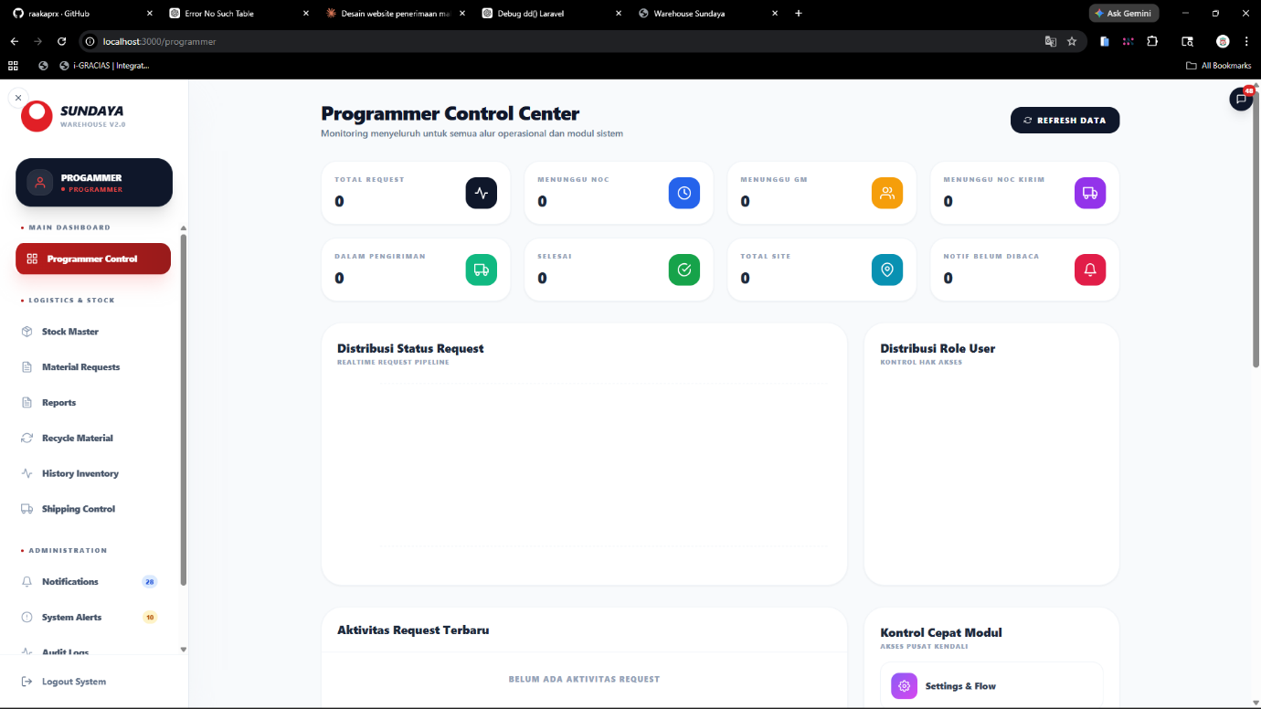
Gambar 7-1. Programmer - Control Center

7.2 Stock Master
Programmer memiliki akses pengelolaan katalog material dan threshold. Praktik terbaik: lakukan perubahan melalui prosedur persetujuan internal dan pastikan Audit Logs tercatat.
Detail field Add/Edit Material pada Stock Master mengacu pada Bab 5.2 (NOC - Stock Master).
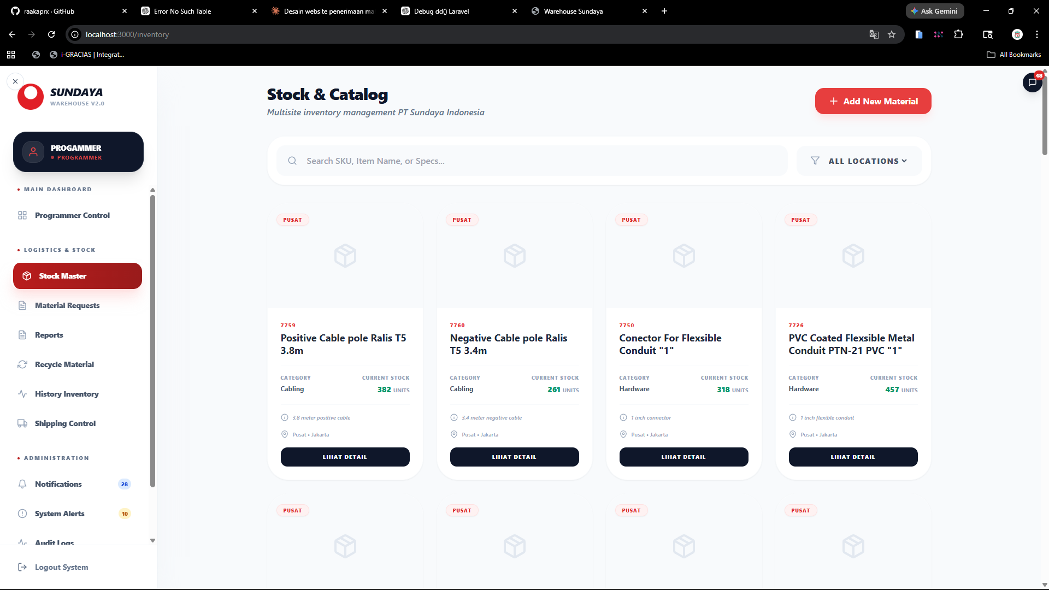
Gambar 7-2. Programmer - Stock Master

7.3 Material Requests
Programmer dapat memonitor seluruh permintaan material untuk kebutuhan troubleshooting dan dukungan proses.

Elemen Data (Material Requests - Programmer View)
Field | Deskripsi | Aturan/Format | Contoh
Request ID | Nomor permintaan. | Read-only. | REQ-0020
Status Step | Posisi dalam alur 5 langkah. | Otomatis. | Menunggu NOC Review
Tracking No. | Resi pengiriman. | Diisi NOC saat shipping. | jne...
ETA | Perkiraan tanggal tiba. | Diisi NOC. | 04/27/2026
Receipt | Konfirmasi penerimaan. | Diisi OM. | Items received
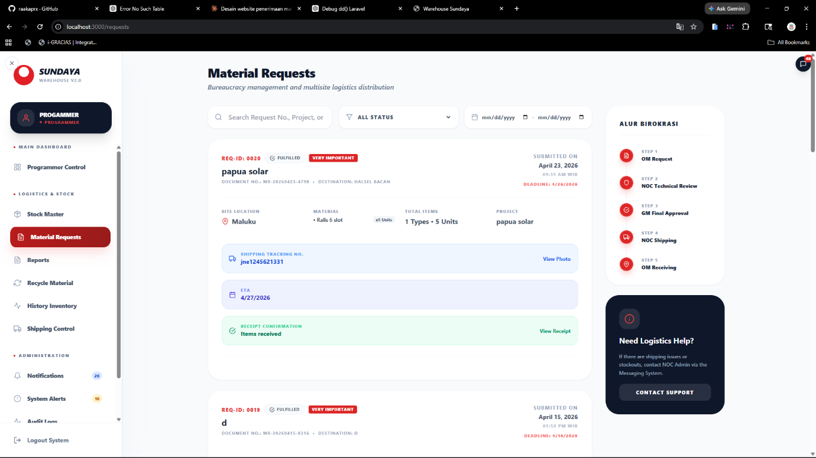
Gambar 7-3. Programmer - Material Requests

7.4 Reports
Reports untuk monitoring dan verifikasi data.

7.4.1 Jenis Laporan (Ringkas)
Report | Tujuan | Output
Stock Opname Report | Kontrol stok per site. | PDF
Stock Mutation Report | Monitoring mutasi stok. | PDF
Material Request Report | Monitoring pipeline request. | PDF
Recent Movements Report | Ringkasan aktivitas terbaru. | PDF
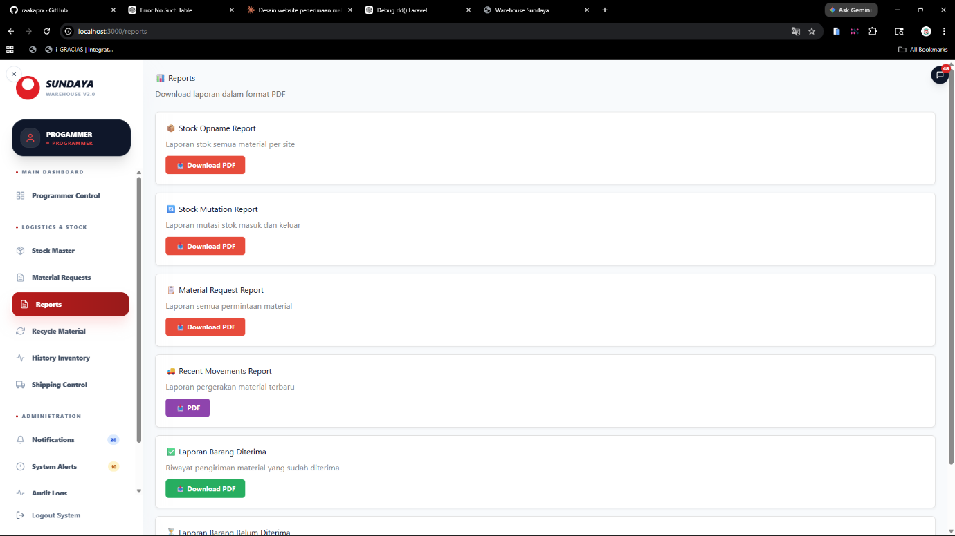
Gambar 7-4. Programmer - Reports

7.5 Recycle Material
Monitoring laporan recycle serta dukungan proses tindak lanjut.

Elemen Data (Recycle Material - Programmer View)
Field | Deskripsi | Aturan/Format | Contoh
Date | Tanggal pelaporan. | Read-only. | 23/04/2026
Site/Reporter | Site dan pelapor. | Read-only. | Papua / om
Material | Material yang dilaporkan. | Read-only. | [TBD]
Condition | Kondisi material. | Read-only. | Damaged
Status | Status tindak lanjut. | Dapat diubah sesuai hak akses [TBD]. | In Review
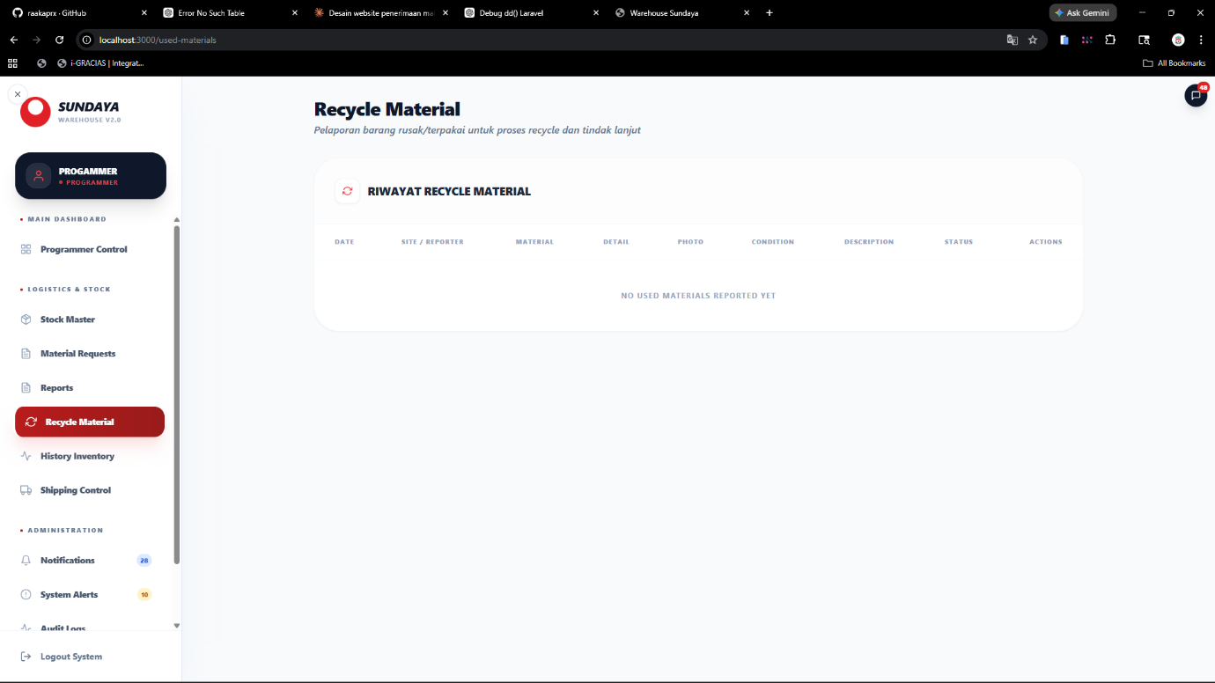
Gambar 7-5. Programmer - Recycle Material

7.6 History Inventory
Monitoring log pemakaian untuk kebutuhan audit dan analisis.

Elemen Data (History Inventory - Programmer View)
Field | Deskripsi | Aturan/Format | Contoh
Tanggal | Tanggal pemakaian. | Read-only. | 23/04/2026
Site | Lokasi pemakaian. | Read-only. | Papua
Material | Nama material. | Read-only. | [TBD]
Qty (pcs) | Jumlah pemakaian. | Read-only. | 5
Project | Proyek terkait. | Read-only. | Papua Solar
Alasan | Alasan pemakaian. | Read-only. | Pemeliharaan rutin
Pelapor | User pencatat. | Read-only. | om
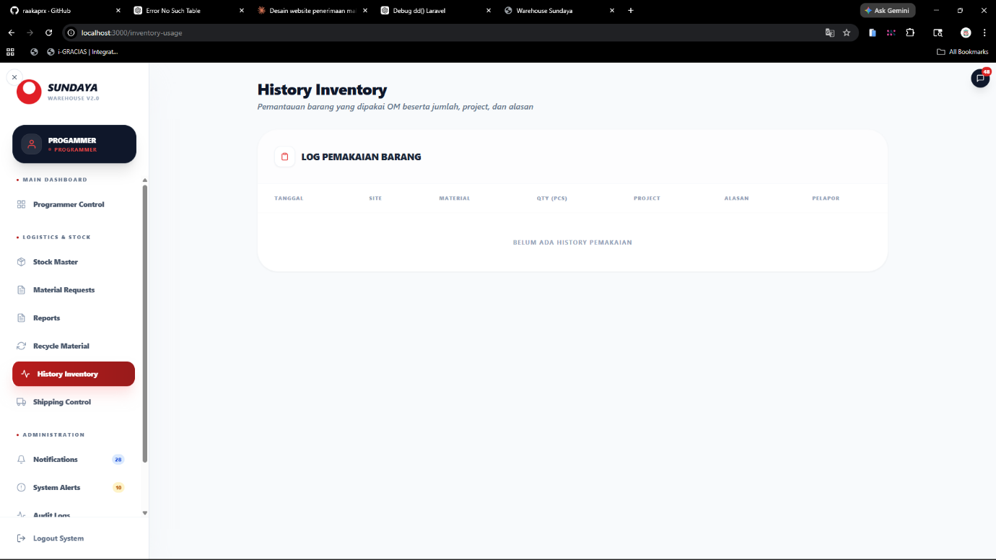
Gambar 7-6. Programmer - History Inventory

7.7 Shipping Control
Shipping Control untuk monitoring pengiriman dan bukti serah terima.

Elemen Data (Shipping Control - Programmer View)
Field | Deskripsi | Aturan/Format | Contoh
Tracking/Resi No. | Nomor resi. | Read-only/diisi NOC. | jne...
ETA | Perkiraan tiba. | Read-only/diisi NOC. | 04/27/2026
Status | Status pengiriman. | Otomatis. | Shipping
Proof | Bukti foto/dokumen. | Opsional. | [TBD]
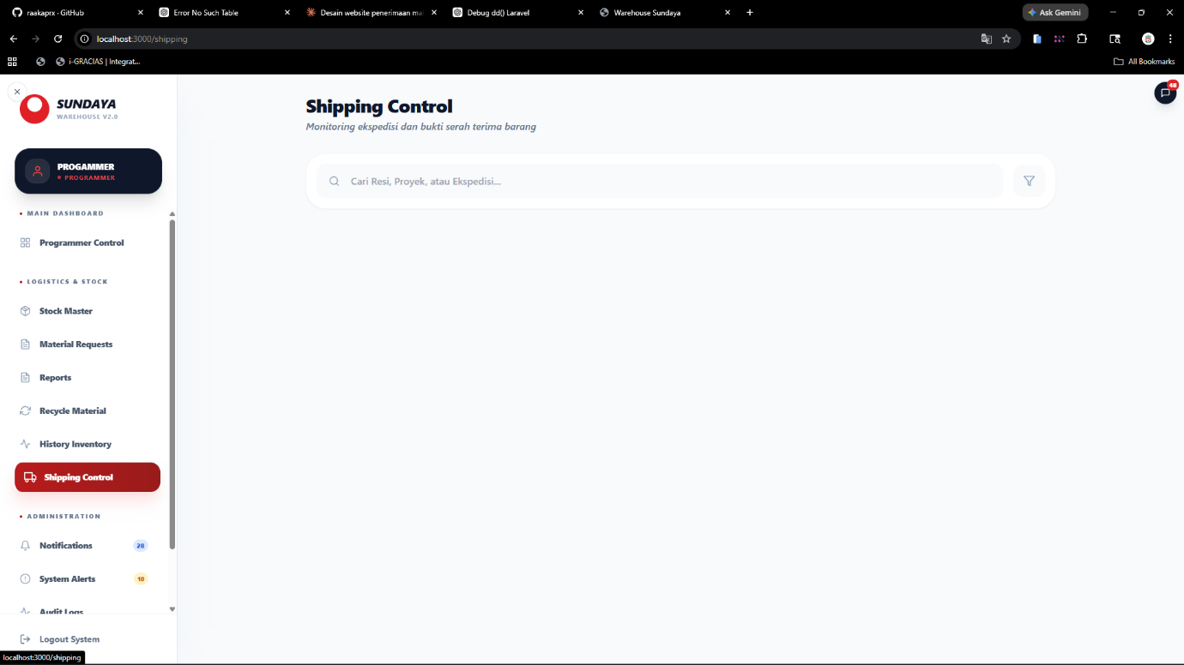
Gambar 7-7. Programmer - Shipping Control

7.8 Notifications
Notifikasi untuk monitoring status dan alert sistem.

Kategori Notifikasi (Programmer)
Field | Deskripsi | Aturan/Format | Contoh
Request Updates | Perubahan status pipeline request. | Otomatis. | Menunggu GM
System Alerts | Warning/Critical alert stok/anomali. | Otomatis. | Critical stock
Audit | Notifikasi perubahan konfigurasi/role [TBD]. | Opsional. | [TBD]
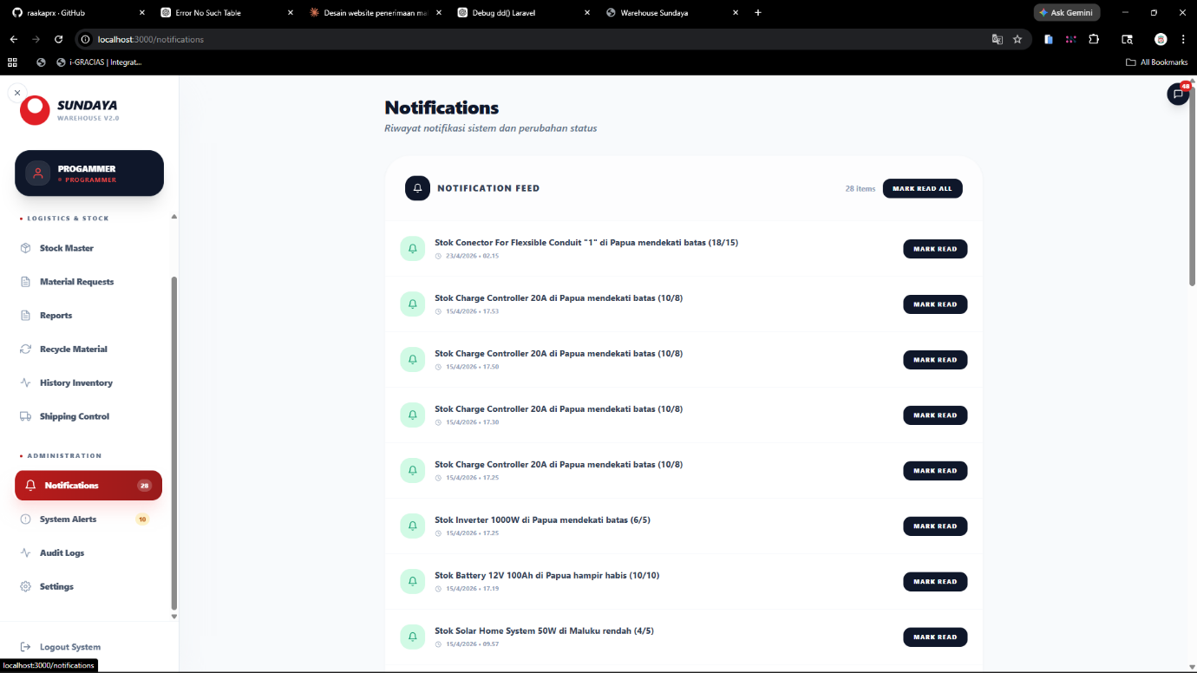
Gambar 7-8. Programmer - Notifications

7.9 System Alerts
System Alerts untuk investigasi alert stok/anomali dan verifikasi konfigurasi threshold.

Elemen Data (System Alerts - Programmer)
Field | Deskripsi | Aturan/Format | Contoh
Type | Jenis alert. | Warning/Critical. | WARNING_STOCK
Lokasi | Site terdampak. | Otomatis. | Papua
Status | Status alert. | New/Read/Resolved [TBD]. | NEW
Actions | Aksi respon. | Ignore/Resolve Now. | Resolve Now
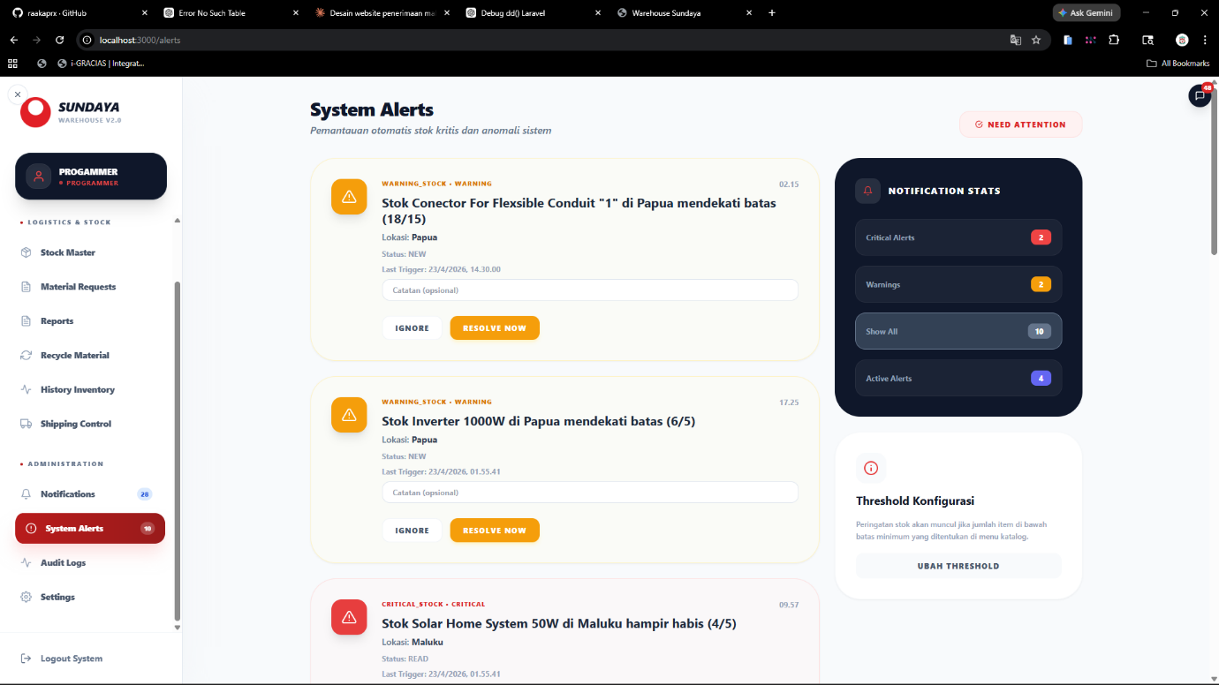
Gambar 7-9. Programmer - System Alerts

7.10 Audit Logs
Audit Logs sebagai sumber utama penelusuran perubahan dan troubleshooting.

Kolom Audit Logs (Programmer)
Field | Deskripsi | Aturan/Format | Contoh
Waktu & Tanggal | Timestamp aktivitas. | Otomatis. | 23/04/2026 09:37
User PIC | User pelaksana aksi. | Otomatis. | programmer
Aktivitas | Jenis aksi. | Otomatis. | Update Flow
Detail Modifikasi | Ringkasan perubahan. | Otomatis. | [TBD]
Modul | Modul terdampak. | Otomatis. | Settings
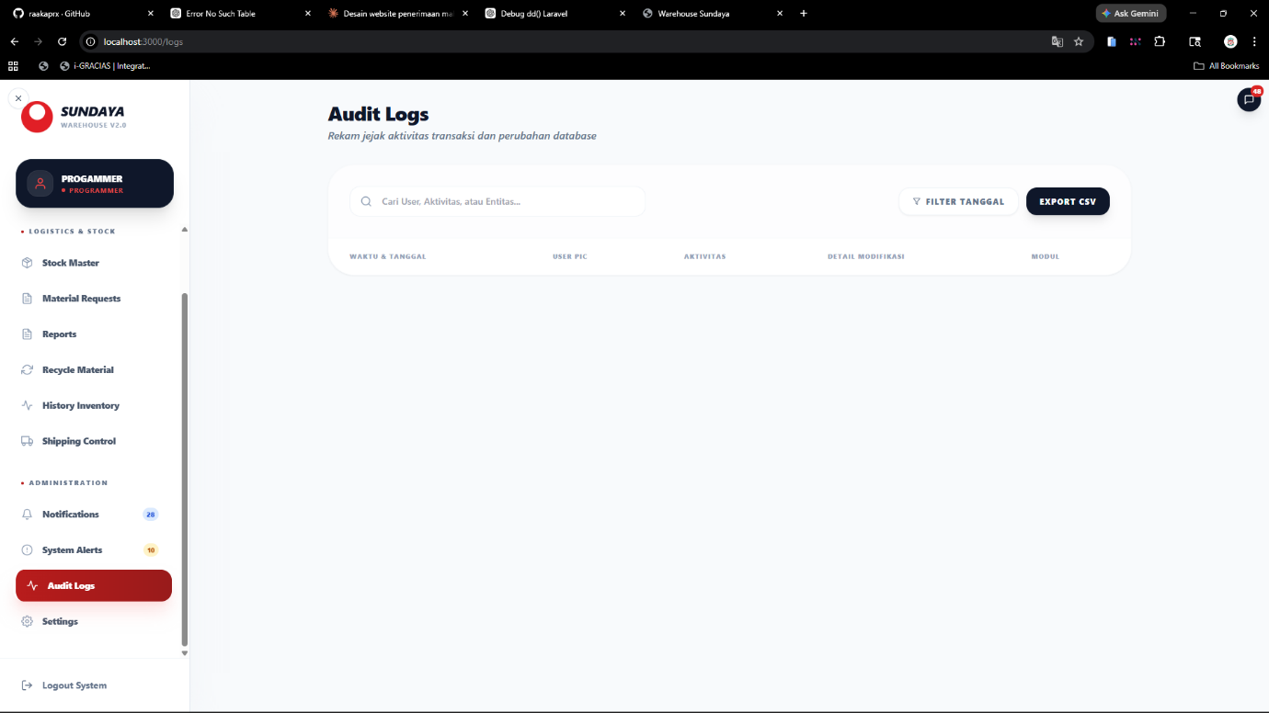
Gambar 7-10. Programmer - Audit Logs

7.11 Settings
Settings pada Programmer mencakup pengaturan profil, keamanan, serta kontrol tambahan seperti Admin Control dan Flow.
Detail fungsi Admin Control & Flow (konfigurasi role/flow): [TBD] sesuai implementasi sistem.

Field Profile Akun (Programmer)
Field | Deskripsi | Aturan/Format | Contoh
Username/Nama Lengkap | Identitas akun. | Tidak boleh kosong. | programmer
Email Address | Email user. | Format email valid. | it@sundaya.co.id
Nomor Telepon | Kontak user. | Format internasional disarankan. | +62 812 3456 7890
Bahasa/Language | Preferensi bahasa UI. | Dropdown. | English
Role Akun | Role akses. | Read-only (umumnya). | PROGRAMMER
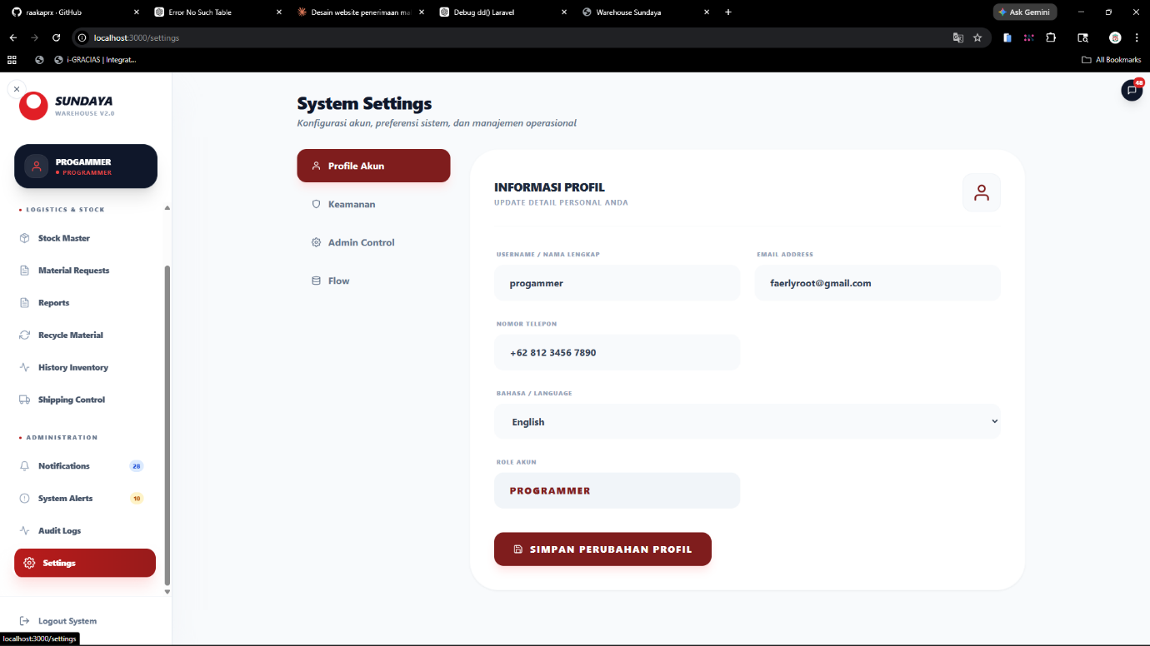
Gambar 7-11. Programmer - Settings

Bab 8 - FAQ & Troubleshooting

8.1 FAQ (Pertanyaan Umum)
Q: Saya tidak bisa login. Apa yang harus dilakukan?
A: Pastikan username/password benar, periksa koneksi internet, lalu coba login kembali. Jika masih gagal, lakukan reset password melalui admin [TBD].
Q: Menu saya tidak lengkap / berbeda dari rekan saya.
A: Hak akses menu mengikuti role. Pastikan role akun Anda benar. Jika perlu perubahan role, ajukan ke Programmer melalui prosedur internal [TBD].
Q: Bagaimana cara mengetahui status request saya?
A: Buka Material Requests (OM) atau Review Request (NOC/GM). Periksa panel Alur Birokrasi dan notifikasi perubahan status.
Q: Kenapa muncul alert stok (warning/critical)?
A: Alert muncul saat stok mendekati atau melewati threshold minimum. Verifikasi threshold di Stock Master dan rencanakan replenishment.
Q: Bagaimana cara download laporan PDF?
A: Buka menu Reports lalu klik Download PDF pada jenis laporan yang dibutuhkan. Pastikan pop-up download tidak diblokir browser.
Q: Request saya stuck di status tertentu.
A: Cek alur step mana yang belum selesai (NOC Review/GM Approval/NOC Shipping/OM Receiving). Jika melebihi SLA, lakukan eskalasi melalui kontak support.

8.2 Troubleshooting
Masalah | Gejala | Penyebab Umum | Solusi Cepat
Gagal Login | Pesan error login / tidak masuk dashboard | Credential salah / akun nonaktif / koneksi bermasalah | Coba ulang, reset password [TBD], hubungi support
Halaman Blank | UI kosong setelah klik menu | Cache browser / session expired | Reload, logout-login, clear cache
Lambat / Timeout | Proses loading lama | Koneksi internet / beban server | Cek koneksi, coba di jam berbeda, eskalasi ke Programmer
Notifikasi Tidak Muncul | Badge notifikasi tidak bertambah | Permission browser / event belum terjadi | Refresh, cek Notifications, verifikasi flow status
Download Report Gagal | PDF tidak terunduh | Pop-up blocked / server generate report error | Allow download, coba ulang, cek laporan lain, eskalasi
Status Request Tidak Berubah | Request stuck di step tertentu | Pending action di role berikutnya | Cek panel Alur Birokrasi, follow-up NOC/GM sesuai step

8.3 Tabel Eskalasi Kontak Support
Level | Tim | Kontak | Kapan Digunakan
L1 | NOC | [TBD] (email/WA/telepon) | Masalah operasional request, shipping, atau alert stok
L2 | Programmer | [TBD] (email/WA/telepon) | Bug sistem, perubahan role/flow, error aplikasi
L3 | GM | [TBD] (email/telepon) | Eskalasi persetujuan atau keputusan manajemen

